Mühazirə 1.
Sitologiya-ümumbioloji və tibbi təlim kimi.
Hüceyrə nəzəriyyəsi: formalaşma mərhələləri, əsas müddəaları, biologiya və təbabətdə əhəmiyyəti.
Əsas hüceyrə kompartmentləri.
Hüceyrə zarının quruluşu və vəzifələri.
Kortikal sitoplazma və sitoskelet elementləri.
Hüceyrənin hərəkət mexanizmi.
Hüceyrə mərkəzi.
Mitoxondri

Sitologiyanın [yunanca (Y.): kytos hüceyrə, logos - elm] inkişafında əsas mərhələlərdən biri hüceyrə nəzəriyyəsinin formalaşması olmuşdur.
XVII əsrin əvvəllərində italyan alimi Qaliley icad etdiyi ikilinzalı silindrik boru (teleskop) vasitəsilə səma cisimlərinin vəziyyətini araşdırmaqla yanaşı, həşəratların da quruluşunu öyrənməyə çalışmış və sonralar onların kiçik ölçülü göz almalarının strukturunu heyrətamiz dərəcədə dəqiqliklə təsvir etmişdir. Ancaq onun canlı orqanizmlərin öyrənilməsi sahəsində əldə etdiyi uğurlar astronomiya elminə gətirdiyi yeniliklərlə müqayisədə az olmuşdur.
XVII əsrin ikinci yarısında fıziklər arasında işığın hansı xüsusiyyətə (dalğa və ya korpuskulyar) malik olması haqqında davam edən mübahisələr mikroskopun kəşfınə səbəb oldu. Beləliklə, canlı orqanizmlərin incə quruluşunu öyrənmək üçün geniş imkanlar yarandı.

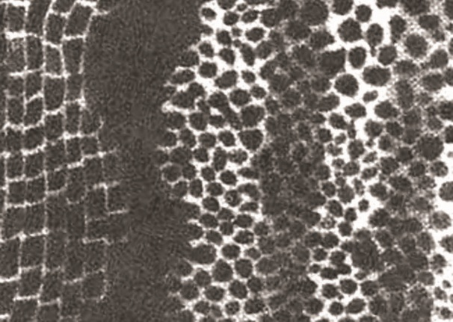
Şəkil 1.1.
Hüceyrə haqqında ilkin məlumatlar ingilis fıziki Robert Huka məxsusdur. O, özünün düzəltdiyi mikroskopda ağac qabığının nazik kəsiyini tədqiq edərkən onun bir-birindən arakəsmələr (divarlar) vasitəsilə ayrılmış hissəciklərdən ibarət olduğunu aşkar edərək şəklini çəkmiş (şək. 1.1) və bu hissəcikləri "cellulae" adlandırmışdır. Latınca (L.) "cellula" kiçik otaq, hücrə mənasında işlədilir. Hazırda istifadə etdiyimiz "hüceyrə " termini belə yaranmışdır.
R.Hukun kəşfi onun bir çox tərəfdarları (M.Malpigi, A.Levenhuk, N.Qryu, F.Fantana və b.) tərəfındən təsdiq olunsa da canlı orqanizmlərin hüceyrələrdən təşkil olunduğu hələ də aydınlaşmamış qalırdı.
XIX əsrin əvvəllərindən mikroskopik texnikanın sürətli inkişafı hüceyrələrin quruluşu haqqında tam yeni məlumatların əldə olunması ilə nəticələndi. Yan Purkinye (1830) müəyyən etdi ki, hüceyrənin fəaliyyəti üçün mühüm olan elementlər onun divarında yox, protoplazmasında yerləşirlər. Bundan cəmi bir il sonra Robert Broun bitki hüceyrələrinin protoplazmasında "kürəvi strukturun" - nüvənin olduğunu göstərdi.
Teodor Şvann (1839) heyvan və Matias Şlayden isə bitki hüceyrələrinin tədqiqi zamanı əldə etdikləri məlumatları yekunlaşdıraraq hüceyrə nəzəriyyəsinin ilk iki müddəasını irəli sürdülər:

Bütün orqanizmlər bir və ya çox hüceyrədən ibarətdirlər.
Hüceyrə bütün orqanizmlərin təşkilində iştirak edən ilk canlı vahiddir.

Əldə olunan yeniliklərə baxmayaraq hüceyrənin necə yaranması sual altında qalırdı. M.Şlayden hesab edirdi ki, hüceyrələr öz tərkiblərində olan dənəvər substratdan yenidən yaranırlar (sitoblastema nəzəriyyəsi). Öz-özünə törəmənin qəti əleyhinə olan alman alimi Rudolf Virxoff hüceyrələrin böyümə və bölünməsinə həsr olunmuş işlərini yekunlaşdıraraq 1858-ci ildə "Hüceyrə patologiyası" əsərində hüceyrə nəzəriyyəsinin üçüncü müddəası kimi qəbul olunmuş aşağıdakı nəticəyə gəldi:

Bütün hüceyrələr özündən əvvəlki hüceyrədən törənirlər.

Son olaraq onu qeyd etmək lazımdır ki, hüceyrə nəzəriyyəsi sitologiya, embriologiya, histologiya və fıziologiyanın fundamental əsaslar üzərində inkişafına başlanğıc vermişdir.
Hal-hazırda əsasən iki növ: prokariot və eukariot hüceyrə tipi ayırd edilir. Prokariot (Y.: pro-ön, +karyon-nüvə) hüceyrələrə ancaq bakteriyalarda təsadüf edilir. Bu hüceyrələr kiçik ölçüyə (1 mkm) və sadə quruluşa malikdirlər. Prokariot hüceyrənin əsas fərqləndirici xüsusiyyəti genetik materialı özündə saxlayan dezoksiribonuklein turşusunu (DNTni) sitoplazmadan ayıran nüvə örtüyünə malik olmamasıdır. Bununla yanaşı, bu hüceyrələrin sitoplazmasında orqanellərə və sitoskelet elementlərinə də təsadüf edilmir.
Eukariot (Y.: eu-yaxşı,+karyon) hüceyrələr daha böyük ölçüyə (böyük əksəriyyəti 5-50 mkm) və genetik materialı sitoplazmadan ayıran nüvə örtüyünə malikdirlər. Bu hüceyrələrin tərkibində müxtəlif funksiyaların yerinə yetirilməsi üçün ixtisaslaşmış orqanellər, sitoskelet elementləri və genetik materialla əlaqəli histonlar vardır. Göstərilən fərqlərin olmasına baxmayaraq canlı materiyaya xas olan əlamətlərin (genetik informasiyanın DNT-də yerləşməsi, hüceyrə zarı ilə əhatə olunması, enerji metabolizminin uyğun mexanizmlərə əsaslanması) molekulyar əsasları prokariot və eukariot hüceyrələrdə, demək olar ki, eynidir. Bu xüsusiyyət hər iki tip hüceyrələrin ümumi mənşəyə malik olduğunu göstərməklə yanaşı, bir hüceyrə tipində müəyyən olunmuş qanunauyğunluqları digər hüceyrə tipinə də şamil etməyə əsas verir.
İnsan orqanizmində 200-dən çox differensiasiya etmiş hüceyrə tipi olduğu müəyyən edilmişdir. Onların hər birinin müəyyən hüdud daxilində dəyişə bilən forması, ölçüsü, daxili quruluşu və funksiyaları vardır. Hər bir hüceyrə tipinə xas olan xüsusiyyətlərin formalaşmasında qazların diffuziyası, qidalı maddələrin və mübadilə məhsullarının nəqli üçün optimal şəraitin yaradılması ilə yanaşı, onları əhatə edən mühitin tərkibi xüsusi rol oynayır. Hüceyrələrin formalaşması zamanı gözlənilən ən mühüm prinsiplərdən biri kiçik həcmdə mümkün qədər geniş mübadilə səthinə malik strukturların yaranmasıdır.
Canlı materiya - protoplazma iki hissədən: sitoplazma (Y.: plazma əmələ gətirmək) və nüvədən (Y.: nux fındıq ləpəsi, dənəsi) təşkil olunmuşdur. Birinci - hüceyrə zarı, ikinci isə nüvə örtüyü ilə hüdudlanır, yəni sitoplazmaya hüceyrə zarı ilə nüvəörtüyü arasında yerləşən törəmələr aid edilir (şək. 1.2).

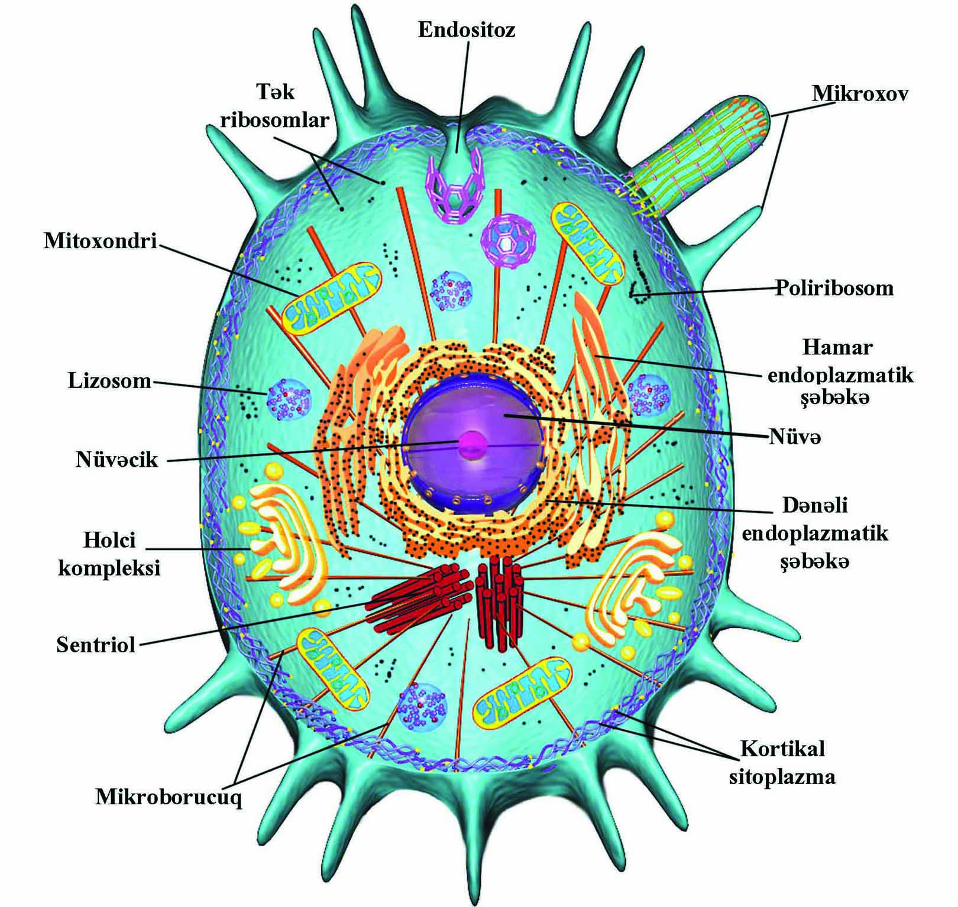

Şəkil 1.2

Sitoplazma daxilində bioloji zar ilə əhatə olunan hissələr vakuoloplazma adlanır. Bunlara lizosomlar, mitoxondrilər, peroksisomlar, endosomlar, sekretor və nəqliyyat qovuqcuqları, endoplazmatik şəbəkə, Holci kompleksi aiddirlər. Bu törəmələrin hər birini əhatə edən bioloji zarın seçici keçiricilik qabiliyyəti onlara xas olan funksiyaların yerinə yetirilməsi üçün lazımi mühit yaradır. Sitoplazmanın vakuoloplazmaya aid edilən törəmələr arasında qalan hissəsini göstərmək üçün "sitozol" və ya "hialoplazma" terminlərindən istifadə olunur. Qeyd etmək lazımdır ki, "sitozol" termini ilkin olaraq biokimyəvi termin kimi sentrifuqalaşdırmadan sonra hüceyrənin orqanel və hissəciklərinin üzərində qalan maye hissəni göstərmək üçün işlədilmişdir. Morfoloji işlərdə "sitozol" termini elektron-mikroskopik olaraq hüceyrənin amorf maddəsi və ya matriksi mənasında işlədilir. Onun tərkibinə suda həll olmuş və ya suspenziya halında yerləşən üzvi və qeyri-üzvi maddələr, ribosomlar, sitoskeletin tərkibinə daxil olan fılamentlər, filamentar quruluşa malik olan orqanellər (sentriollar) daxil edilir (şək. 1.2). Hialoplazma və sitozol terminləri sinonim kimi işlədilmir və ancaq işıq mikroskopu vasitəsilə aparılan tədqiqatlarda istifadə olunur. Hüceyrə daxilində işıq mikroskopu ilə görünən hissəciklərin (nüvə və orqanellərin) arasında qalan sitoplazma hialoplazma adlanır. Hüceyrə daxilində ən böyük orqanel sitoplazmadan nüvə örtüyü ilə ayrılmış nüvədir (şək. 1.2). O, hüceyrənin genetik materialı yerləşən xromatindən, ribosomal RNT-nin sintez mərkəzi olan nüvəcikdən, nüvə matriksi və nüvə hissəciklərindən təşkil olunmuş nukleoplazmadan ibarətdir. Əksər somatik hüceyrələr təknüvəli hüceyrələrdir. Ancaq, bəzən sitoplazma daxilində çoxlu miqdarda nüvə olduğu müəyyən olunur. Çoxnüvəli hüceyrələr əsasən iki üsulla əmələ gəlir: 1) bir çox təknüvəli hüceyrənin bir-biri ilə birləşməsi nəticəsində (sinsitium); 2) nüvənin sayının artması sitoplazmanın bölünməsi ilə müşahidə olunmadıqda (plazmodium). Birinci növ çoxnüvəli hüceyrələr osteoklastların, eninəzolaqlı əzələ liflərinin və ciftin sinsititrofoblast qatının əmələ gəlməsində müşahidə olunur. İkinci növ çoxnüvəli hüceyrələrə bəzən epitel hüceyrələri, ələlxüsus qaraciyər hüceyrələrinin arasında təsadüf edilir. Göstərilənlərin əksinə olaraq, bəzi hüceyrələr differensiasiya prosesində terminal səviyyəyə qalxaraq öz nüvələrini itirirlər. Nüvəsiz hüceyrələrə qanın qırmızı cisimciklərini və epidermisin buynuz qatında yerləşən keratinositləri misal göstərmək olar. Hüceyrələrin differensiasiya səviyyəsinin və şişlərin bədləşmə dərə-cəsinin müəyyən olunmasında mühüm əhəmiyyət kəsb edən göstəricilərdən biri nüvə-sitoplazma nisbətinin müəyyən olunmasıdır. Bunun üçün tədqiq olunan hüceyrələrin hər birində nüvənin həcminin sitoplazmanın həcminin neçə hissəsinə bərabər olduğu hesablanır. Orqanizm özünəməxsus forması, quruluşu və vəzifəsi olan orqanlardan təşkil olunduğu kimi, hüceyrələrin daxilində də xüsusi ixtisaslaşmış funksiya yerinə yetirən metabolik aktiv hissələr - orqanellər (L.: kiçik orqanlar) vardır. Onlar həm vakuoloplazmanın (zarlı orqanellər), həm də sitozolun (zarsız orqanellər) tərkibində yerləşirlər. Zarlı orqanellərə endoplazmatik şəbəkə, mitoxondrilər, Holci kompleksi, lizosomlar, endosomlar, peroksisomlar, zarsız orqanellərə isə ribosomlar, sentrosomlar və proteasomlar aiddirlər. Orqanellərin böyük əksəriyyətinin işıq mikroskopunun köməkliyi ilə aşkar edilməsinə baxmayaraq, onların kimyəvi tərkibi, struktur-metabolik proseslərinin mexanizmi haqqında müasir biliklər elektron-mikroskopik, biokimyəvi, histokimyəvi, immunhistokimyəvi və s. tədqiqat metodlarından istifadə olunması nəticəsində mümkün olmuşdur. Sitozolun tərkibinə hüceyrəyə müəyyən forma verilməsində, onun hərəkətində və hüceyrədaxili nəqliyyatda mühüm rol oynayan mikroborucuq və filamentlərdən təşkil olunmuş sitoskelet elementləri də daxildir (şək. 1.2). Hüceyrələrin daxilində sayılanlarla yanaşı, metabolizmin varlığı məcburi olmayan kənar məhsullarının, ehtiyat qida maddələrinin, piqment və kristalların toplantılarına - əlavələrə də təsadüf olunur.
HÜCEYRƏ ZARI - Plazmolemma ikiqat fosfolipidlərdən, zülal və karbohidratlardan təşkil olunaraq sitoplazma ilə hüceyrəətrafı mühit arasında seçici keçiriciliyə malik sərhəd rolunu oynayır. Suda həll olan maddələrin əksəriyyəti fosfolipid qatından keçə bilmədiyindən həyat üçün vacib olan ion və bioloji aktiv maddələrin sitoplazmaya və ya əksinə hərəkəti xüsusi zülal molekullarının köməkliyi ilə həyata keçirilir. Bununla birlikdə, xarici mühitdən qəbul olunmuş siqnallar plazmolemmanın tərkibində yerləşən digər qrup zülallar (reseptorlar) vasitəsilə hər bir hüceyrənin daxilində lazımi istiqamətdə ötürülməklə yanaşı, çoxhüceyrəli orqanizmin digər hüceyrələrinə də çatdırılırlar. Beləliklə, seçici keçiriciliyə malik olan hüceyrə zarı hər bir hüceyrənin onu əhatə edən mühitlə və digər qonşu hüceyrələrlə qarşılıqlı əlaqələrinin yaranmasına şərait yaradır.
Hüceyrə zarının quruluşu haqqında müasir təsəvvürlər, əsasən məməlilərin eritrositlərinin üzərində aparılan tədqiqatlar nəticəsində əldə edilmişdir. Bu hüceyrələrin nüvələrinin və hüceyrədaxili membranlarının olmaması onların plazmolemmalarının ayrılıqda biokimyəvi tədqiqini xeyli asanlaşdırır.
1925-ci ildə Hollandiya alimləri Qorter və K.Qrendel eritrositlərin sahəsi məlum olan hissəsindən ekstraksiya olunmuş lipid molekullarının su üzərində iki dəfə artıq sahəyə yayılmasını nəzərə alaraq, plazmolemmanın ikiqat lipid molekullarından təşkil olunduğu fikrini irəli sürdülər (şək. 1.3 A). Bu müəlliflərin ən böyük xidməti ondan ibarət idi ki, onlar lipid molekullarının hidrofob uclarının plazmolemmanın daxilinə, hidrofıl uclarının isə onun xaricinə yönəldiyini göstərdilər. Qeyd etmək lazımdır ki, ancaq bu şəraitdə lipid molekulları sitoplazmada yerləşən törəmələri hər tərəfdən əhatə edərək sərhəd əmələ gətirə bilərlər. Sonrakı tədqiqatlar nəticəsində sübut olundu ki, ancaq ikiqat lipiddən təşkil olunan plazmolemma mexaniki olaraq hüceyrənin tamlığını saxlaya bilməzdi. Plazmolemmanın tərkibində zülali elementlər aşkar edildikdən sonra C.F.Danielli və Davson (1935) zülal-lipid buterbrodu nəzəriyyəsini təklif etdilər. Bu nəzəriyyəyə görə lipid molekulları hər iki tərəfdən bir qat zülal molekulları ilə əhatə olunurlar (şək. 1.3 B). Plazmolemmanın elektron mikroskopunda iki tünd (xarici və daxili) və bir açıq qat şəklində görünməsi zülallipid buterbrodu nəzəriyyəsinin morfoloji təsdiqi kimi qəbul olunurdu. Ancaq dondurub-sındırma (kriofraktoqrafiya) texnikasının köməkliyi ilə hazırlanmış replikaların (surətlərin) elektron-mikroskopik tədqiqi göstərdi ki, zülal və lipid molekulları ayrı-ayrı qat şəklində yox, qarışıq halda yerləşirlər (şək. 1.3 C). Bu tədqiqatların müəllifləri Conatan Singer və Qart Nikolson 1972-ci ildə hüceyrə zarının mozaik-maye nəzəriyyəsini irəli sürdülər. Bu nəzəriyyəyə görə zülal molekulları lipid okeanında üzən aysberqləri xatırladaraq, ya hər iki fosfolipid qatı ilə (inteqral zülallar), ya da onlardan biri ilə (periferik zülallar) əlaqədə olurlar. İnteqral zülalların çox qisminin hüceyrənin xaricində və daxilində yerləşən törəmələrlə birləşən hissələri olduqlarına görə, onları transmembran zülallar adlandırırlar.

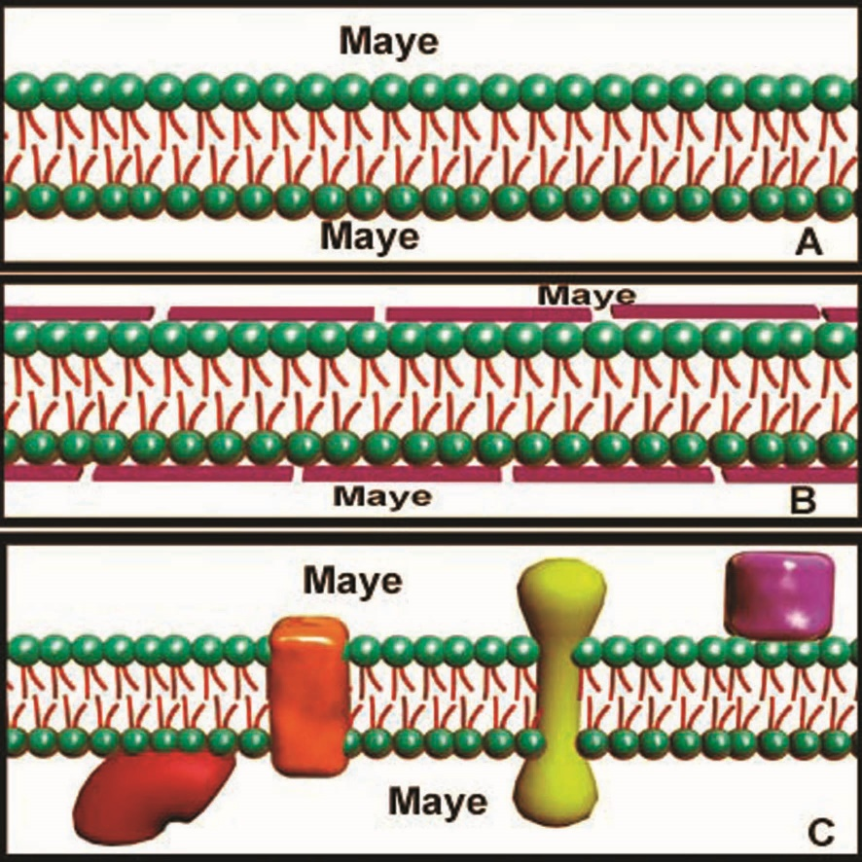
Şəkil 1.3
Hüceyrə zarına tam perpendikulyar keçmiş ultranazik kəsiklərə elektron mikroskopunda baxılması zamanı 9-10 nm qalınlığında olan plazmolemmanın xarici tünd, ara açıq və daxili tünd qatlardan təşkil olunduğu aydın görünür (şək. 1.4). Xarici və daxili qatların tünd görünməsinin səbəbi fiksasiya zamanı plazmolemmanın təşkilində iştirak edən törəmələrin hidrofil hissələrinin üzərinə reduksiya olunmuş osmium metalı molekullarının çökməsidir.
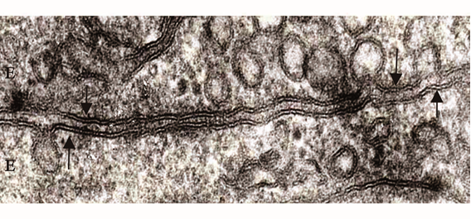
Şəkil 1.4
Kimyəvi tərkibcə hüceyrə zarı lipidlərdən, periferik və inteqral zülallarlardan və karbohidratlardan təşkil olunmuşdur. Plazmolemmanın təşkilində iştirak edən lipidlərin əksəriyyəti fosfolipidlərdən (fosfatidilxolin, fosfatidiletanolamin, fosfatidilserin, sfinqomielin və s.), xolesterindən və az miqdarda (2%) qlikolipidlərdən təşkil olunmuşdur. Lipid molekullarının əsas iki xüsusiyyəti hüceyrə zarının təşkilində mühüm rol oynayır. Birinci - onların molekullarının sudan qorxmayan (hidrofil) başı və sudan qorxan (hidrofob) quyruğunun, ikinci xüsusiyyət isə - onların bərk yox, diffuziya koefısienti 10-8 sm²/s-1-ə bərabər olan özlü maye olmasıdır. Birinci xüsusiyyətin hesabına lipid molekulları maye mühitində quyruqquyruğa dayanaraq hüceyrə zarının iki qatlı karkasını əmələ gətirirlər (şək. 1.5). İkinci xüsusiyyət isə nəinki lipid molekullarının plazmolemmanın bir çox funksiyalarının yerinə yetirilməsi üçün vacib olan hərəkətinə (1 mkm/san), həmçinin onun tərkibinə daxil olmuş zülal molekullarının da hərəkətli olmalarına şərait yaradır. Yağ turşusu zəncirlərindən birində bir və ya bir neçə yerdə ikiqat rabitələr (doymamış yağ turşuları) olur. Bu rabitələrin yerləşdiyi yerdə əyrilik və qıvrılmaların əmələ gəlməsi bir tərəfdən qonşu fosfolipid molekullarının bir-birinə yaxın yerləşməsinə mane olur, digər tərəfdən isə həmin yağ turşusu zəncirinin qısalmasına gətirib çıxarır.

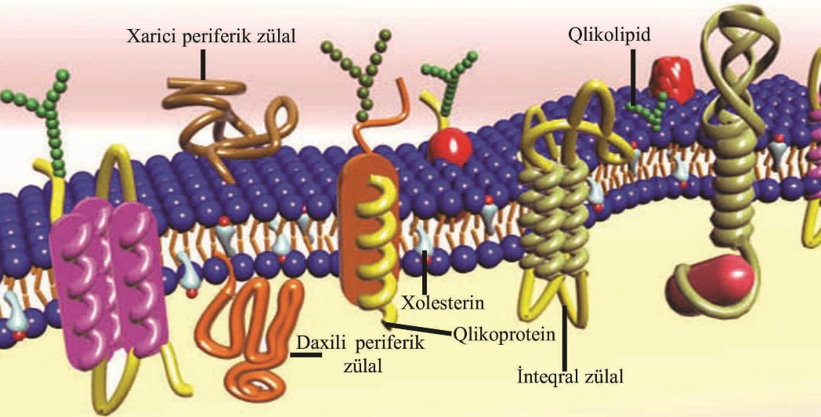
Şəkil 1.5
Doymamış yağ turşusu zəncirləri qısaldığından, doymuş yağ turşularından əmələ gələn uzun zəncir plazmolemmanın daxilində sərbəst yerdəyişmə imkanı əldə edir. Göstərilən əlamətlər hüceyrə zarının axınlı maye şəklində olması ilə yanaşı, onun plastikliyini də təmin edir. Plazmolemmanın tərkibində fosfolipid molekulları ilə eyni molyarlığa malik olan lipid - xolesterindir. Xolesterin (xolesterol) molekullarının kondensasiya olunmuş tsiklik quruluşa və pazabənzər formaya malik olması (şək. 1.5) onların fosfolipidlərlə müqayisədə fərqli funksiyalar yerinə yetirməsinə şərait yaradır. Xolesterin molekulları əksərən qütbsüz olmaqla, plazmolemmanın tərkibində ayrıca qat əmələ gətirmirlər. Onların OH- qrupu daşıyan hissəsi (başı) fosfolipid molekullarının müvafiq hissəsi ilə, karbohidrogen zənciri isə yağ turşuları ilə əlaqə saxlayır. Xolesterin molekulları fosfolipidlərin tərkibində olan karbohidratlarla əlaqəyə girərək, onların hərəkətini məhdudlaşdırır və bununla da plazmolemmanın axarlığını və deformasiya olunmasını azaldırlar. Bunun nəticəsidir ki, heyvani hüceyrələrdə plazmolemma ətrafında qılafın (divarın) əmələ gəlməsinə ehtiyac qalmır. Deməli, fosfolipidlərin tərkibində doymamış yağ turşularının olması hüceyrə zarının özlülüyünün (axarlığının) və elastikliyinin artmasına, xolesterin molekullarının olması isə əksinə, azalmasına səbəb olur. Göstərilən proseslər arasında müəyyən nisbətin saxlanılması hüceyrə zarının dəyişkən daxili və xarici amillərin təsirinə uyğunlaşması üçün lazımi şərait yaradır. Buna misal üçün göstərmək olar ki, yüksək temperaturun təsiri zamanı xolesterin yağ turşusu zəncirlərinin hərəkətini məhdudlaşdıraraq plazmolemmanın sərtləşməsinə və onun keçiricilik qabiliyyətinin azalmasına səbəb olur. Aşağı temperaturun təsiri zamanı isə xolesterin yağ turşusu zəncirləri ilə çarpazlaşaraq plazmolemmanın axarlığını saxlamaqla yanaşı, onu donmadan qoruyur. Xolesterin orqanizm üçün həyati vacib olan bir çox maddələrin metabolizmində mühüm rol oynayır. Steroid hormonların (cinsi hormonlar, kortikosteroidlər), öd turşularının və D vitamininin sintezində vacib komponentlərdən demək olar ki, birincisi xolesterindir.
Hüceyrə zarının bir çox funksiyalarının yerinə yetirilməsində zülal molekullarının rolu əvəzsizdir. Hüceyrə zarının ümumi kütləsinin 50%-dən çoxu zülallardan ibarətdir. Lakin zülal və lipidlərin molekulyar çəkilərində kəskin fərq olduğuna görə, plazmolemmanın tərkibində hər zülal molekulunun payına 50-dən 100-ə qədər lipid molekulu düşür. Zülal molekullarının morfo-funksional xarakteristikası üçün mühüm cəhətlərdən biri - onların tərkibində iştirak edən amin turşusu qalıqlarının ardıcıllığıdırsa, ikincisi - onların üçölçülü fəza quruluşlarının öyrənilməsidir. Hazırda amin turşusu qalıqlarının ardıcıllığı müəyyən olunmuş 200 mindən çox zülaldan ancaq 4 minə yaxınının üçölçülü fəza quruluşu dəqiqləşdirilmişdir. Zülal molekullarının aktiv və passiv vəziyyətdə olmalarının onların fəza quruluşu ilə sıx əlaqəli olduğunu nəzərə alsaq, bu məlumatların nəinki fundamental, həmçinin təcrübi əhəmiyyət kəsb etdiyini görürük.
Yuxarıda qeyd olunduğu kimi, C.Singer və Q.Nikolsonun (1972) klassik işlərindən sonra hüceyrə zarı tərkibində periferik və inteqral (çox hissəsi transmembran) zülallar ayırd edilir. Periferik zülallar həm lipid, həm də inteqral zülal molekulları ilə əlaqə yarada bilirlər. Lakin bu əlaqələr içərisində kovalent rabitələrin olmaması nəticəsində qatı duz və ya turş məhlulların təsiri zamanı periferik zülallar hüceyrə zarından asanlıqla ayrılırlar. Bunun əksinə, inteqral zülal molekulları amfifil xüsusiyyətə malik olmaqla, hüceyrə zarının həm hidrofil, həm də hidrofob törəmələri ilə çoxsaylı kovalent rabitələr yaradırlar. Bunun nəticəsi olaraq, hüceyrə zarının tamlığını ancaq xüsusi detergentlərin (məs., oktil qlikozid) köməkliyi ilə pozduqdan sonra inteqral zülalları plazmolemmadan ayırmaq olur.
Hüceyrə zarı ilə əlaqədə olan karbohidratlar, əksərən oliqosaxaridlərin xarici qatda yerləşən fosfolipid molekulları və transmembran zülallarla kovalent rabitə vasitəsilə birləşməsi nəticəsində əmələ gələn qlikolipid və qlikoproteinlər şəklində rast gəlinirlər (şək. 1.5). Axırıncılar hüceyrə zarının ümumi kütləsinin 2-10%-ni təşkil edirlər. Qlikolipid və qlikoproteinlərin oliqosaxaridlərdən təşkil olunan incə fibrilyar hissələri bəzi hüceyrəarası maddə törəmələri, fermentlər və s. ilə birləşərək hüceyrə zarını hər tərəfdən əhatə edən qlikokaliks adlanan amorf quruluşa malik örtük əmələ gətirirlər. Qlikokaliks örtüyünün molyar tərkibi və qalınlığı hüceyrələrin ayrı-ayrı səthlərində bir-birindən kəskin fərqlənir. Ən qalın qlikokaliksə (50 nm) nazik bağırsaqların divarının təşkilində iştirak edən enterositslərin apikal səthində, ən naziyinə isə (1-20 nm) sinir liflərinin mielin qişasında rast gəlinir. Qlikokaliks hüceyrələrin mexaniki və kimyəvi təsirlərdən qorunmasında, bir-birini tanımasında, hüceyrəarası əlaqələrin yaranmasında, damarların keçiricilik qabiliyyətinin tənzimində, müxtəlif növ siqnalların hüceyrələr tərəfindən qəbul olunmasında, divaryanı həzmdə, orqanizmin yad cisimlərə qarşı immun cavabında və s. mühüm rol oynayır. Qlikokaliksin təşkilində iştirak edən bəzi oliqosaxaridlər çoxhüceyrəli orqanizmlərdə hüceyrə tiplərinin müəyyən olunması və müxtəlif səbəblər üzündən orqanizm üçün yad zülallar sintez edən hüceyrələrin (məs., xərçəng hüceyrələrinin) aşkar edilməsi üçün nişan rolunu oynayırlar. Qlikokaliks elementlərinin nəinki işıq, hətta elektron mikroskopunda da aydın seçilməsi üçün xüsusi lektinlərdən, qırmızı rutenium və Alsian abısından istifadə olunur.

HÜCEYRƏ ZARININ VƏZİFƏLƏRİ:
Hüceyrə zarının sitoplazma ilə ətraf mühitin sərhədində yerləşməsi, eyni bir hüceyrənin müxtəlif səthlərində fərqli kimyəvi tərkibə və fiziki xüsusiyyətlərə malik olması, onun mexanizmcə bir-birindən kəskin fərqlənən funksiyaları yerinə yetirməsinə lazımi şərait yaradır. Ümumiləşdirilmiş halda hüceyrə zarının vəzifələri əsas beş qrupa bölünür:
Seçici keçiricilik;
Endositoz;
Ekzositoz;
Müxtəlif mənşəli qıcıqların qəbulu və onlara uyğun hüceyrədaxili proseslərə başlanğıc verilməsi (reseptor funksiya);
Hüceyrəvi və qeyri-hüceyrəvi elementlərlə qarşılıqlı əlaqələr.

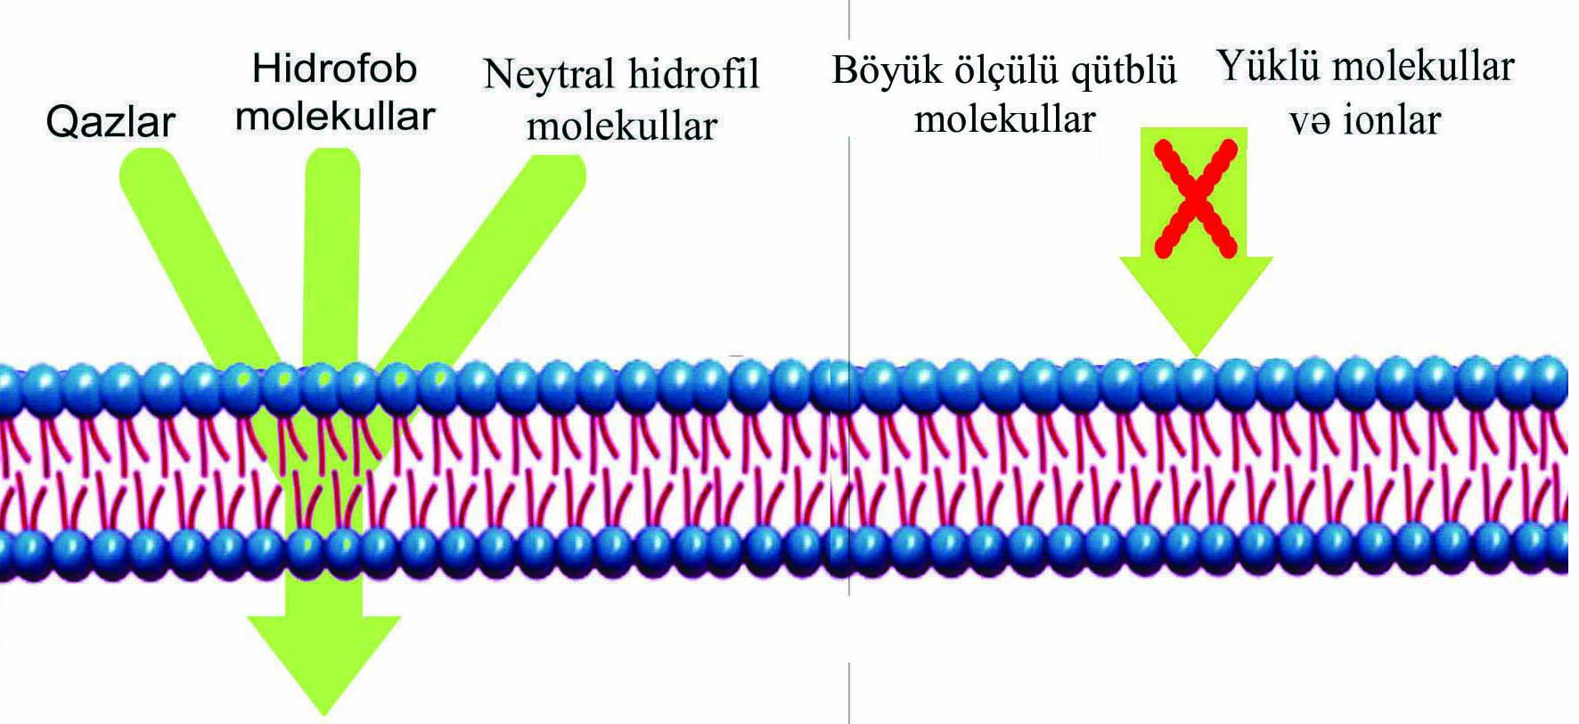
Şəkil 1.6
Hüceyrənin fəaliyyəti üçün vacib olan molekulların böyük əksəriyyəti plazmolemmadan sərbəst keçə bilmirlər. Bunun səbəbi plazmolemmanın təşkilində iştirak edən fosfolipidlərin yağ turşuları zəncirlərindən təşkil olunmuş hidrofob hissələrinin bioloji sədd (baryer) rolunu oynamalarıdır. Buna görə də yağlarda həll olan qazlar (O₂, N₂), hidrofob molekullar (benzol, bəzi vitamin və hormonlar və kiçik ölçüyə malik yüksüz (neytral) hidrofil molekullar (su, etil spirti, qliserin, sidik cövhəri) plazmolemmadan sərbəst keçmək qabiliyyətinə malikdirlər (şək. 1.6 solda).

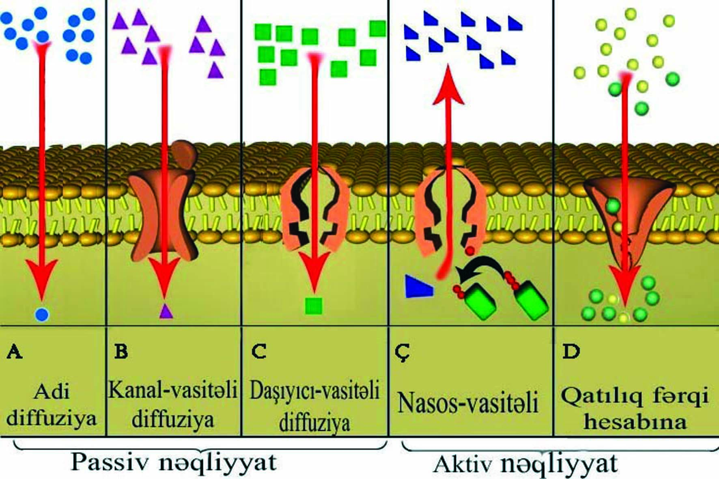
Şəkil 1.7
Göstərilən molekullar plazmolemmanın iki tərəfındəki qatılıq fərqlərindən asılı olaraq (qatılıq çox olan yerdən az olan yerə doğru) hüceyrə- nin daxilinə və ya əks istiqamətdə müəyyən sürətlə yayıla bildiklərindən bu proses adi diffuziya adlanır (şək.1.7 A). Bununla birlikdə, molekulyar çəkisi 150 kD-dan [1D (dalton} = 1,6605x10'24 qram] yuxarı olan neytral molekullar (məs., qlükoza, saxaroza) və ölçüsündən asılı olmayaraq yük daşıyan molekullar, o cümlədən kiçik ionlar (H+, Na+, K+, Ca²+, Mg²+,Cl-, HCO₃') hüceyrə zarını sərbəst keçə bilmirlər (şək. 1.6). Keçən əsrin 30-cu illərində aparılan tədqiqatlar göstərirdi ki, qeyd olunan molekullar və ionlar da qatılıq və potensial fərqindən asılı olaraq, plazmolemmadan hüceyrənin daxilinə və ya xaricinə adi diffuziya ilə müqayisədə daha sürətlə keçə bilirlər. Bunu nəzərə alaraq, o dövrdən asanlaşdırılmış diffuziya termini istifadə olunmağa başlandı. Adi diffuziyadan fərqli olaraq, asanlaşdırılmış diffuziya zamanı plazmolemmanı keçən molekul və ionlar fosfolipid qatlarının bioloji sədd rolunu oynayan hidrofob hissələri ilə bilavasitə əlaqəyə girmədən, xüsusi inteqral zülalların vasitəsilə hüceyrəyə daxil ola və ya əksinə, hüceyrədən xaric ola bilirlər (şək. 1.7 B, C). Adi və asanlaşdırılmış diffuziya zamanı ion və molekullar hüceyrə zarını elektrik yüklərinin (potensiallarının) və ya qatılıqlarının çox olduğu tərəfdən az olduğu tərəfə doğru keçirsə, bu cür yerdəyişmə passiv nəqliyyat adlanır (şək. 1.7 A, B, C). Əgər ion və molekullar öz potensial fərqləri və qatılıqlarının əksi istiqamətində (azdan çoxa doğru) hüceyrə zarını keçirsə, mexanizmindən asılı olmayaraq, bu cür yerdəyişmə aktiv (fəal) nəqliyyat adlanır. Bu zaman yerdəyişmə bilavasitə makroergik molekulların [adenozin trifosfat (ATF) və ya quanozin trifosfat (QTF)] hidrolizi nəticəsində yaranan enerjinin hesabına həyata keçirilirsə, bunu birincili aktiv nəqliyyat və bu prosesdə iştirak edən zülalları nasoslar adlandırırlar (şək. 1.7 Ç). Aktiv keçiricilik nasosların fəaliyyəti nəticəsində meydana çıxan elektrokimyəvi qradiyentin (fərqin) yaratdığı enerji hesabına həyata keçirilirsə, buna ikincili aktiv nəqliyyat deyilir (şək. 1.7 D). Enerji itkisi ilə müşahidə olunmayan (passiv) asanlaşdırılmış diffuziyanın və ikincili aktiv keçiriciliyin təmin olunmasında iştirak edən zülallar daşıyıcı zülallar adlanır (şək. 1.7 C, D). Plazmolemmanın tərkibində nasos və daşıyıcı zülallarla yanaşı, ionların, su və qliserin molekullarının yerdəyişməsində iştirak edən üçüncü qrup zülallar aşkar edilmişidir ki, onları müvafıq olaraq ion və su kanattarı adlandırırlar. Beləliklə, hüceyrə zarı tərkibində onun seçici keçiriciliyini təmin edən və hər birinin özünəməxsus xüsusiyyətləri olan zülalların üç böyük qrupu ayırd edilir: 1. nasoslar; 2. kanallar; 3. daşıyıcılar.

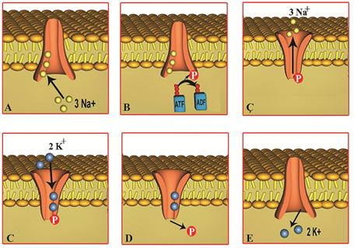
Şəkil 1.8
NASOSLAR
Nasosların böyük əksəriyyəti ion və molekulları potensial fərqləri və ya qatılıqlarının (100 min dəfədən çox) əksinə olaraq yerdəyişməsini təmin edə bilən ATF-aza aktivliyinə malik fermentlərdir. Hal-hazırda eukariot hüceyrələrdə fəaliyyət göstərən aşağıdakı ATF-azalar aşkar edilmişdir:
P-tipli ATF-azalar;
F-tipli ATF-azalar;
V-tipli ATF-azalar;
ABK (ATF birləşmiş kaset) tipli ATF-azalar.
P-tipli ATF-azalara bütün canlıların hüceyrə zarında yerləşən Na⁺/K⁺ATF-aza, hüceyrə zarının və endoplazmatik şəbəkəni əhatə edən zarın tərkibində yerləşən Ca²⁺-ATF-azalar, mədə və böyrək hüceyrələrinin zarında yerləşən H+/K+-ATF-aza aid edilir. Na⁺/K⁺ nasosu 1957-ci ildə C.Skou tərəfindən periferik sinir ATF-azasına bəzi kationların təsirini öyrənərkən kəşf edilmişdir. Qeyd etmək lazımdır ki, bu kəşf öz vaxtında lazımınca qiymətləndirilməsə də (C.Skou bu kəşfə görə ancaq 40 il sonra Nobel mükafatına layiq görülmüşdür), sonrakı tədqiqatlar göstərdi ki, hüceyrədə gedən proseslərin böyük əksəriyyəti Na⁺/K⁺ nasosunun fəaliyyəti nəticəsində meydana çıxan elektrokimyəvi fərqin enerjisi hesabına həyata keçirilir (şək. 1.7 D). Na⁺/K⁺-ATF-aza inteqral zülal olub, katalitik a-subvahiddən vəβ-qlikoproteindən ibarətdir. Nasosun fəaliyyəti üçün vacib olan ATF, Na⁺ və K⁺ kationları və fosforlaşma prosesinə uğrayan asparagin turşusunun qalığı a-subvahid üzərində yerləşirlər. Na+/K+ nasosunun sitoplazmaya baxan səthinə 3 Na+ birləşməsi (şək.1.8 A) ATF molekulunun hidrolizinə və a-subvahidin fosforlaşmasına səbəb olur (şək. 1.8 B). Bunun nəticəsində konformasional dəyişikliyə uğrayan nasosun Na⁺ birləşən hissəsi hüceyrə səthinə çevrilir və beləliklə də Na+ hüceyrədən xaric olmasını təmin edir (şək. 1.8 C). Paralel olaraq nasosun hüceyrə səthinə çevrilmiş hissəsinə (şək. 1.8 Ç) 2K⁺ birləşməsi fosfat qrupunun a-subvahiddən ayrılmasına (defosforlaşmaya) səbəb olur (şək. 1.8 D). Bu zaman nasos əvvəlki vəziyyətinə qayıdaraq K+ hüceyrənin daxilinə keçməsini təmin edir (şək. 1.8 E). Beləliklə, Na+/K+ nasosu bir molekul ATF-in hidrolizi nəticəsində meydana çıxan enerji hesabına elektrokimyəvi fərqin əksinə olaraq 3Na⁺ hüceyrədən xaric, 2K⁺ hüceyrəyə daxil edir. Na+/K+ nasosunun hüceyrənin fəaliyyətindəki vacibliyini aydınlaşdırmaq üçün qeyd etmək lazımdır ki, osmotik aktivliyə malik, müsbət və mənfı yük daşıyan ion və molekulların hüceyrə zarı ətrafında paylanmasında nəzərə çarpacaq fərq mövcuddur (cəd. 1.1).

Cədvəl 1.1
Sitoplazma | Hüceyrəarası maye
H₂O  Na+=10 Mmol  Ca²+=0,1 Mmol  K+=140 Mmol  Cl⁻=0,1 Mmol  Üzvi maddələr | H₂O  Na+=145 Mmol Ca²+=1 Mmol  K+=5 Mmol  Cl⁻=110 Mmol

Cədvəldən göründüyü kimi, hüceyrənin xaricində Na+, Cl və Ca2+ ionlarının miqdarı bir neçə dəfə çox olduğu halda, hüceyrənin daxilində üstünlük K+ və mənfi yük daşıyan üzvi maddələrin (amin turşuları, nukleotidlər, şəkərlər və makromolekullar) payına düşür. Əgər belə bir tarazlıq olmasaydı, üzvi maddələrin yaratdığı osmotik təzyiq mayenin hüceyrə daxilinə axınını artırıb onun tamlığının pozulmasına səbəb olardı. Bununla birlikdə, üzvi maddələrin miqdarının hüceyrədə gedən proseslərdən asılı olaraq teztez dəyişməsini nəzərə aldıqda, hüceyrə həcminin sabit saxlanılmasında Na+/K+ nasosunun rolu aydın görünür. Na+/K+ nasosunun fəaliyyəti nəticəsində kationların paylanmasında meydana çıxan fərq ikincili aktiv proseslərin həyata keçirilməsi üçün əsas enerji mənbəyidir. Bunun nəticəsidir ki, hüceyrələrdə sintez olunmuş ATF-in 25%-dən çoxu Na+/K+ nasosunun fəaliyyətinə sərf olunur. Na+/K+ nasosu elektrik siqnallarının sinir və əzələ hüceyrələrində yayılmasında da müstəsna əhəmiyyətə malikdir.

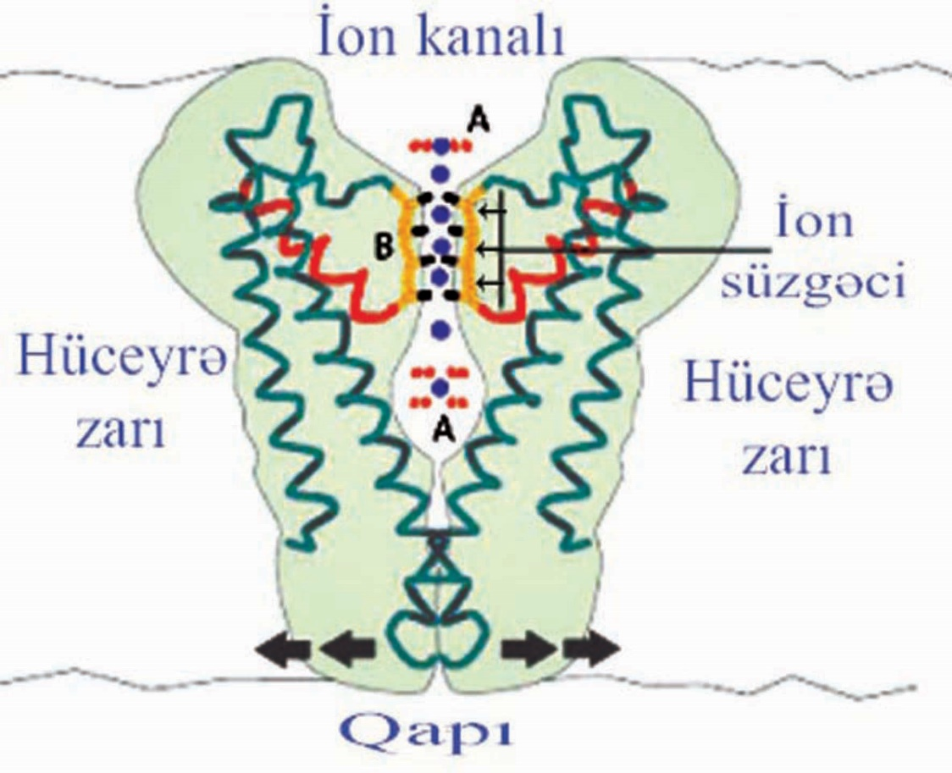
Şəkil 1.9
KANALLAR
Asanlaşdırılmış diffuziya prosesi keçiriciliyində iştirak edən inteqral zülallar morfo-funksional xüsusiyyətlərinə görə iki qrupa bölünürlər:
kanalyaradıcı zülallar və ya ion kanalları (şək. 1.9);
daşıyıcı zülallar (şək. 1.10).
Bu zülalların hidrofob amin turşuları yanlara doğru çevrilərək fosfolipid molekullarının yağ turşusu zəncirləri ilə əlaqə saxladığı halda, hidrofil amin turşuları mərkəzə doğru çevrilərək hidrofil dəliyi (tuneli) xaricdən əhatə edirlər. Məlumdur ki, 100-dən artıq genlə kodlaşdırılan ion kanallarının bəziləri ancaq müəyyən bir ionun, digərləri isə bir neçə ionun və ya suda həll olan kiçik molekulların hüceyrə zarından müəyyən istiqamətdə keçirilməsində iştirak edirlər. İon kanallarının xarakter xüsusiyyətlərindən biri onların seçici keçiriciliyə malik olmasıdır. Bu xüsusiyyət potensial-asılı Na+ və K+ kanallarının müqayisəsində aydın görünür. Məlumdur ki, K+ ionlarının ölçüsü (r=0,133 nm) Na+ ionları (r=0,095 nm) ilə müqayisədə xeyli böyükdür. Buna baxmayaraq, K+ kanallarının K+ ionlarını keçirmək sürəti Na+ ionlarına nisbətən azı 1000 dəfə artıqdır. Adi hidrofil dəliklərdən fərqli olaraq ion kanallarının böyük əksəriyyəti daim açıq vəziyyətdə olmurlar. Belə kanalları əmələ gətirən zülalların üçölçülü fəza quruluşunda qapını xatırladan hissələr mövcuddur ki, onlar ancaq müəyyən hüceyrəxarici və ya hüceyrədaxili siqnalların təsiri zamanı formasını dəyişərək ion kanalını açıq vəziyyətə gətirir və yenidən əvvəlki formasına qayıda bilirlər. Göstərilənləri nəzərə alaraq ion kanalları qapılı və açıq olmaqla iki yerə bölünürlər. Qapılı kanallar içərisində ətraflı tədqiq olunanları K+, Na+, Ca2+ və Cl- kanallarıdır.
K+ kanalları. Seçici keçiriciliyə malik olan ion kanallarının quruluşu və işləmə mexanizmi haqqında müasir təsəvvürlər bütövlükdə K+ kanallarının quruluşunun öyrənilməsi zamanı əldə olunmuş məlumatlara əsasən formalaşmışdır. Təsadüfi deyildir ki, bu sahədə bir çox yeniliklərin müəllifi olan R.MakKinnon 2003-cü ildə kimya üzrə Nobel mükafatına layiq görülmüş iki alimdən biridir. R.MakKinnon və digər müəlliflərin apardıqları tədqiqatların nəticəsində müəyyən edilmişdir ki, K+ kanallarında 4 ədəd eyni tərkibli subvahid (tetramer) ionların keçdiyi yolu hərtərəfli əhatə edir. Subvahidlərin hüceyrə səthinə baxan ucları arasında seçici keçiricilik qabiliyyətinə malik filtr (süzgəc), sitoplazmaya baxan ucunda isə qapı rolunu oynayan hissə vardır. Seçici filtr rolunu oynayan hissə K+ kanallarını əmələ gətirən zülal subvahidlərinin a-spirallarını bir-biri ilə birləşdirən P-ilgəklərinin (şək. 1.9-da narıncı rəngdə) arasında qalan, diametri 0,2 nm, uzunluğu 1,2 nm olan hidrofil boşluqdur. K+ kanallarının bütün növlərində göstərilən boşluq qlisin-tirozin-qlisin ardıcıllığı ilə yerləşən amin turşu qalıqlarının karbonil (C=0) qruplarının oksigen atomları (şək. 1.9-da qara nöqtə kimi işarə olunub) ilə əhatə olunur. Şəkil 1.9-dan göründüyü kimi, filtrin xarici və daxili tərəflərində K+ ionları su molekulları ilə birləşdiyi halda, fıltr dəliyi səviyyəsində ancaq dehidratasiya olunmuş K+ görünürlər. Beləliklə, adi vəziyyətdə K+ su molekulları tərkibində olan oksigen atomları ilə rabitə yaratdıqları halda, filtr daxilində eyni tipli rabitələr amin turşularının karbonil qruplarının oksigen atomları ilə yaranır. Daha dəqiqi, filtr səviyyəsində K+ su örtüyünü itirdikdən (dehidratasiya olunduqdan) sonra amin turşularının karbonil qrupu ilə rabitəyə girərək filtr boşluğuna daxil olurlar. Na+ ionlarının K+ kanallarından keçmə sürətinin kəskin az olmasının iki səbəbi vardır: 1) dehidratasiya olunmuş Na+ ionlarının ölçüləri kiçik olduqlarına görə filtr dəliyini əhatə edən karbonil qrupu ilə lazımi rabitələr yarada bilməməsi; 2) su molekulları ilə birləşmiş Na+ ionlarının böyük ölçüyə malik olduqlarına görə filtr boşluğuna yerləşə bilməməsi. K+ kanalını əmələ gətirən zülalların zardaxili hissəsində depolyarizasiyanı qəbul edən, sitoplazma tərəfində Ca2+ ionları ilə, hüceyrə xaricinə baxan səthində isə müxtəlif liqandlarla (məs., asetilxolin, ATF) birləşmək qabiliyyətinə malik xüsusi sensor hissələri vardır. Açıq və qapalı halda K+ kanalı zülallarının müqayisəli analizi göstərir ki, sensor hissələr müvafıq qıcıqları qəbul edən kimi formalarını dəyişməklə sitoplazmaya yaxın yerləşən a-spirallarını yana doğru dartaraq (şək. 1.9-da oxla göstərilib) kanalı açıq vəziyyətə gətirirlər.
K+ kanalları orqanizmdə olan bütün hüceyrə tiplərində təsadüf edilir. Bu kanallar zar potensialının (sükunət potensialı) yaranmasında, hüceyrələrin həcminin tənzimində, əzələ və sinir hüceyrələrində elektrik qıcıqlarının modulyasiyasında və s. iştirak edirlər. K+ kanallarını təşkil edən zülalların sintezində mutasion dəyişiklik baş verdikdə və orqanizmdə K+ ionlarının kəskin çatışmazlığı zamanı ürək fəaliyyətinin elektrik yazısının (EKQ) QT intervalının uzanmasına təsadüf edilir. Bunun səbəbi depolyarizasiya zamanı ürək əzələ hüceyrələrinin K+ kanallarının vaxtında açılmamasıdır. Bu zaman fəaliyyət potensialının müddətinin artması ürəkdə qəfləti ölümlə nəticələnən anormal ritmlərin yaranmasına səbəb olur.

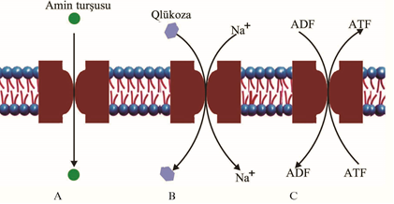
Şəkil 1.10

DAŞIYICI ZÜLALLAR
Bu zülallar ionoforlar və ya transportyorlar da adlanır. Daşıyıcı zülalların hüceyrə zarını dəfələrlə çarpazlayan molekullarının bir və ya hər iki tərəfində müəyyən ion və molekullarla birləşmək üçün xüsusi yerləri olur. Ona görə də ion kanallarını əmələ gətirən zülallardan fərqli olaraq, daşıyıcı zülallar müəyyən ion və molekullarla bilavasitə birləşdikdən sonra yenidən bərpa oluna bilən konformasional dəyişikliyə uğrayaraq göstərilən maddələrin hüceyrə zarının bir tərəfindən digər tərəfinə keçirilməsini təmin edirlər (şək. 1.10). Daşıyıcı zülallar vasitəsilə yerinə yetirilən keçiricilik yalqız və müştərək olmaqla 2 qrupa bölünür. Yalqız keçiricilik (uniport) zamanı ancaq bir maddə müəyyən bir istiqamətdə hərəkət edir (şək. 1.10 A). Müştərək keçiricilik zamanı isə bir keçirici zülal iki və ya çox sayda maddənin (şək. 1.10 B) eyni istiqamətdə (simport) və ya əks (şək. 1.10 C) istiqamətlərdə (antiport) yerdəyişmələrinə şərait yaradır.
Yalqız və müştərək keçiricilik vasitəsilə hərəkət edən ion və molekullar haqqında məlumat cədvəl 1.2-də verilmişdir.

Cədvəl 1.2.
Keçiriciliyin növü | Uniport | Simport | Antiport
Yerdəyişən ion və molekullar | Qlükoza  Amin  turşuları | Na+  /Qlükoza  Na+ /Amin  turşusu  Na+/Cl-  Na+/K+/2Cl-  Na+/H₂PO₄ | Na+/H+  Na+/Ca2+  Cl-/HCO₃'  ADF/ATF

Cədvəldən göründüyü kimi, yalqız (uniport) keçiriciliyi təmin edən zülallar asanlaşdırılmış diffuziya yolu ilə qlükoza və amin turşularının yerdəyişməsində iştirak edirlər. Uniport keçiriciliyi təmin edən zülalların hüceyrəarası sahəyə, ya da sitoplazmaya baxan səthlərində qlükoza və ya müvafıq amin turşusunun birləşməsi üçün xüsusi yer olur. Müvafiq birləşmə yaranan kimi zülallar konformasional dəyişikliyə uğrayaraq qlükoza və ya amin turşularını onların qatılıqlarının çox olduğu sahədən az olduğu sahəyə keçirirlər. Bu üsulla qlükoza qanın plazmasından GLUT-2 geninin mutasiyası zamanı amin turşuları sırasında 197-ci yerdə valinin əvəzinə izoleysin turşusu qalığının yerləşməsi insulindən asılı olmayan şəkərli diabet (2-ci tip) xəstəliyinin yaranma səbəblərindən biridir. Ayrı-ayrı və müəyyən qrup amin turşularının (a, neytral, ikiəsaslı) hüceyrə zarından keçirilməsində iştirak edən, SLC-1 və SLC-3 genləri ilə kodlaşdırılmış 10-a yaxın inteqral qlikoprotein məlumdur. Onlar amin turşuların bağırsaqlardan sorulmasında, böyrəklərin proksimal qıvrım borucuqlarından reabsorbsiyasında, mediator rolunu oynayan amin turşuların isə sinir və qliya hüceyrələrinin sitoplazmalarına daxil olunmalarında iştirak edirlər. Cədvəl 1.2- dən göründüyü kimi, daşıyıcı zülalların köməkliyi ilə bir istiqamətdə müştərək keçirilən (simport) ion və molekulların hamısının yerdəyişməsi Na+ ionlarının qatılıq fərqindən yaranan enerjinin hesabına mümkün olur, yəni ikincili aktiv keçiriciliyə aiddir. Simport keçiriciliyi təmin edən zülalların digər bir xüsusiyyəti ondan ibarətdir ki, onların hüceyrənin xaricinə və ya daxilinə baxan səthlərində Na+ yanaşı, digər ion və ya molekulun birləşməsi üçün də xüsusi yerlər olur. Qlükoza və Na+ bir istiqamətli müştərək keçiriciliyini SGLT genləri ilə kodlaşdırılmış qlikoproteinlər həyata keçirirlər. Bunlar nazik bağırsaq enterositlərinin və böyrəklərin proksimal qıvrım borucuqları epitelinin apikal səthlərində yerləşərək qlükozanın (bəziləri fruktozanın da) müvafıq hüceyrələrin sitoplazmalarına daxil olmasını təmin edirlər. Na+/Cl-, Na+/K+/2Cl- daşıyıcıları vasitəsilə orqanizmdə NaCl mübadiləsi, epitel toxumasının keçiriciliyi, vəzlərdə sekresiya prosesləri tənzim olunur. Böyrəklərin proksimal borucuqlarında fosfatların reabsorbsiyasında NPT2 genləri ilə kodlaşdırılmış Na+/H₂PO₄͞ daşıyıcıları iştirak edirlər. İonların müştərək əks istiqamətli (antiport) keçirilməsində iştirak edən zülallar kation (Na⁺/H⁺, Na⁺/Ca²⁺ ) və anion (Cl ̄/HCO₃⁻) dəyişdiriciləri də adlandırılır. Na+/H+ kation dəyişdiricisinin fəaliyyəti nəticəsində böyrəklərdə, həzm kanalında və bir çox digər orqanlarda Na+ sitozola daxil olduğuna və metabolizm prosesində meydana çıxan H+ sitozoldan xaric edildiyinə görə hüceyrədaxili pH lazımi səviyyədə saxlanılır. Na+/Ca²⁺ kation dəyişdiricisi əksər hüceyrələrdə, ələlxüsus qıcıqlanma və yığılma qabiliyyətinə malik olan hüceyrələrdə çox təsadüf edilir. Bu zülalın fəaliyyəti 3 Na⁺ hüceyrəyə daxil olması, bir Ca2+ qatılığın əksinə olaraq hüceyrədən xaric olması ilə nəticələnir. Na+/Ca²⁺ daşıyıcısının və Ca2+ nasosunun birlikdə fəaliyyəti nəticəsində Ca2+ hüceyrə daxili və xarici qatılıqları arasındakı fərq 10 minə çatır. Əks istiqamətli müştərək (antiport) keçiricilərə mitoxondrilərin daxili zarı tərkibində təsadüf edilən ADF/ATF dəyişdiricisi də aiddir. Bu dəyişdiricinin tərkibinə daxil olan 6 a-spiraldan təşkil olunmuş subvahidlərin (2 ədəd) yerdə qalan daşıyıcıların əcdadı olduqları güman edilir. ADF/ATF daşıyıcı zülalının fəaliyyəti nəticəsində sitoplazmatik ADF mitoxondri matriksində sintez olunmuş ATF-lə dəyişdirilir . Anion dəyişdiriciləri içərisində ətraflı öyrəniləni eritrositlərin plazmolemmasında yerləşən zolaq 3 qlikoproteinidir. Toxumalarda oksidləşmə prosesi zamanı əmələ gələn karbon qazı (CO₂) diffuziya yolu ilə eritrositlərin sitoplazmasına daxil olduqda, karboanhidraza fermentinin təsiri ilə bikarbonat anionuna (HCO3-) çevrilir. Sonuncu, eritrositlərin 3 zolaq qlikoproteinin köməkliyi ilə Cl⁻ ionu ilə dəyişdirildikdən sonra plazmaya qarışaraq ağciyərlərə çatdırılır. Bikarbonat molekulları qeyri-sabit olduqlarına görə parçalanaraq CO₂ əmələ gətirirlər ki, o da ağciyərlərdə diffuziya yolu alveol boşluğuna daxil olur.
Qeyd etmək lazımdır ki, yuxarıda adları çəkilən strukturların əmələ gəlməsində iştirak edən zülallar ayrı-ayrılıqda yox, birlikdə, həm də koordinasiya olunmuş şəkildə fəaliyyət göstərərək hər bir hüceyrənin ona xas olan funksiyalarının yerinə yetirilməsini, hüceyrə həcminin tənzimini, onların ətraf mühitə uyğunlaşmasını və s. təmin edirlər.

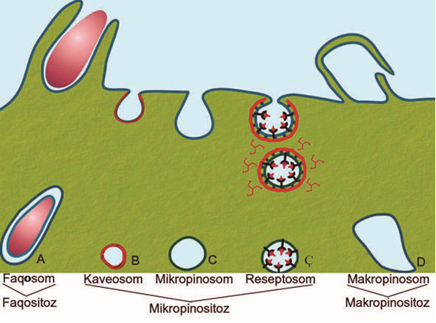
Şəkil 1.11
ENDOSİTOZ. Öz kimyəvi quruluşuna və fiziki xassələrinə görə nasos, daşıyıcı və kanallar vasitəsilə hüceyrəyə daxil ola bilməyən makromolekullar, suda həll olmuş maddələr, mikroorqanizmlər, hissəciklər (ölmüş hüceyrələrin fraqmentləri) və s. sitoplazmaya müxtəlif formalara və mürəkkəb mexanizmə malik endositoz prosesləri vasitəsilə daxil olurlar. Endositoz termini birinci dəfə Kristian de Dyuv (1963) tərəfindən hüceyrədən xaricdə yerləşən törəmələrin udularaq sitoplazmaya daxil edilməsini göstərmək üçün işlədilmişdir. Orqanizmdə eritrositlərdən başqa digər bütün hüceyrələrin qida məhsulları ilə təchizində, müdafiə olunmasında və hüceyrəətrafı mühitin sabitliyinin (homeostaz) təmin olunmasında endositoz prosesinin rolu əvəzsizdir. Endositoz prosesinin müxtəlif istiqamətli təsnifatı mövcuddur. Ümumi qəbul olunan odur ki, böyük hissəciklərin və mikroorqanizmlərin udulması faqositoz (şək. 1.11 A), makromolekullar və suda həll olunan maddələrin hüceyrə tərəfindən udulması isə pinositoz adlanır. Əgər pinositoz prosesi zamanı əmələ gələn qovuqcuqların ölçüsü 50-150 nm arasında tərəddüd edirsə, buna mikropinositoz (şək. 1.11 B, C, Ç), daha iri ölçülü (150-200 nm) olursa, makropinositoz deyilir (şək. 1.11 D). Faqositoz. Orqanizmə daxil olmuş bakteriyaların, təkhüceyrəlilərin və göbələklərin, həmçinin zədələnmiş hüceyrələrin və lazım olmayan hüceyrəarası maddələrin xüsusi ixtisaslaşmış hüceyrələr (makrofaq və neytrofillər) tərəfındən udulması prosesinə faqositoz deyilir (şək. 1.11 A) . Bütövlükdə orqanizm üçün yad hissəciklər adlandırılan bu törəmələrin udulması reseptor-asılı proses olub, çox vaxt xüsusi molekul ların (”opsoninlər") köməkliyi ilə həyata keçirilir. Opsonin rolunda əkscisimlər və qanın komplement zülalları iştirak edirlər. Əkscisimlər orqanizmə daxil olmuş mikroorqanizmlərin səthində olan antigenlərlə, qanın komplement zülalları isə yoluxmuş və ölü hüceyrələrlə birləşərək faqositlərin səthində olan opsonin reseptorları [immunoqlobinlərin sabit fraqmenti (Fc) reseptoru] ilə əlaqə yaradan kimi faqositoz prosesi başlayır. Opsonin - reseptor əlaqələrinin yaranması faqositozun yapışma mərhələsi də adlanır. Bundan sonra yad hissəciklərin udulması prosesi başlayır. Bunun üçün hüceyrə səthində əmələ gəlmiş çıxıntılar (psevdopodilər) yad hissəcikləri əhatə etdikdən sonra birbiri ilə birləşirlər. Nəticə də hər tərəfdən hüceyrə zarı ilə əhatə olunmuş yad cisimcik faqosom (şək. 1.11 A) şəklində sitoplazmaya daxil olur. Faqosomlar sitoplazmada birincili birləşdikdən sonra yad hissəciklərin məhvi və həzm olunması prosesləri baş verir. Makropinositoz termini hüceyrə zarının girintili-çıxıntılı (büzməli) hissələrindən əmələ gələn lamellapodilərin bir-biri ilə birləşərək (şək. 1.11 D) böyük həcmli mayenin sitoplazmaya daxil edilməsi ilə nəticələnən, ölçüsü 1 mkm-ə qədər çatan qovuqcuqların (makropinosomların) əmələ gəlməsini göstərmək üçün işlədilir. Mikropinositozun da bir neçə forması vardır: Adi (örtüksüz) pinositoz - qovuqcuqların köndələn ölçüsü 100 nmə qədər olur (şək. 1.11 C). Klatrin örtüklü pinositoz (reseptor vasitəli endositoz) - qovuqcuqların köndələn ölçüsü 100-150 nm arasında tərəddüd edir (şək. 1.11 Ç). Kaveolalar - qovuqcuqların köndələn ölçüsü 50-80 nm olur (şək. 1.11 B). Endositozun yuxarıda sayılan formalarından ancaq birində - reseptor vasitəli endositozda əmələ gələn pinositoz qovuqcuqlar bir çox zülalların (bax sonraya) iştirakı ilə meydana çıxan klatrin örtüyü əhatə ilə olunurlar. Ona görə faqositozu, adi pinositozu, kaveolanı bəzən klatrin örtüksüz endositoz da adlandırırlar.
Reseptor vasitəli endositoz - klatrin örtüklü pinositoz. Reseptor vasitəli endositoz müxtəlif qrup maddələrin - liqandların (məs., transferrin, az sıxlıqlı lipoproteinlər, toksinlər, immunoqlobinlər, böyümə faktorları, bəzi viruslar) - sitoplazmaya daxil olmasında iştirak edir. Bu prosesin seçici xarakter daşımasının əsas səbəbi hüceyrə zarında ancaq göstərilən liqandlarla birləşmə qabiliyyətinə malik xüsusi reseptor rolunu oynayan inteqral zülalın olmasıdır. Örtüklü qovuqcuqların yaranmasında klatrin zülalının rolu aşkar edildikdən sonra, bu prosesdə 25-dən artıq zülalın iştirakı müəyyən edilmişdir. Onların hamısı haqqında ətraflı məlumat verməsək də qeyd etməliyik ki, örtüklü nəqliyyat qovuqcuqlarının əmələ gəlməsində reseptor rolunu, əsasən inteqral zülallar, adapter (çeşidləyici) zülallar (arestin və AP-2), klatrin, dinamin və amfifizin zülalları oynayırlar (şək. 1.12). Adapter rolunu oynaya bilən dörd zülal (Adapter proteins AP-1, AP-2, AP-3, AP-4) müəyyən edilmişdir. Onlardan endositoz prosesində ancaq AP-2 zülalı iştirak edir. Adapter zülallar liqandla birləşən inteqral zülalın (reseptorun) sitoplazmaya baxan səthində yerləşən siqnal hissəsi ilə klatrin zülalı arasında körpü rolunu oynayırlar. Bu baxımdan AP-2 zülalının reseptor inteqral zülallarının sitoplazmaya baxan hissəsi ilə klatrin zülalı arasında əlaqə yaratması reseptor vasitəli endositoz prosesinin başlanmasını göstərir.

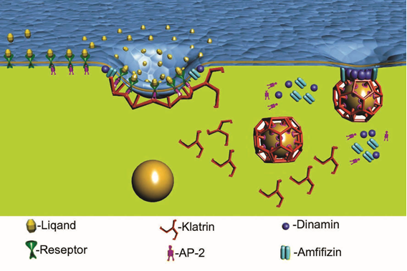
Şəkil 1.12

Klatrin zülalı üç ağır (190 kD) və üç yüngül (30 kD) zəncirdən təşkil olunmuşdur. Ağır və yüngül zəncirlər mərkəzi nöqtədən şüa şəklində üç istiqamətdə yönələrək üçayaqlı bir quruluşu - triskelionu əmələ gətirirlər (şək. 1.12). AP-2 zülalı liqand-reseptor kompleksi ilə birləşən kimi klatrin molekulları ilə də əlaqə yaradaraq hüceyrə zarı üzərində haşiyələnmiş çuxurcuq əmələ gətirir. Çuxurcuğun ətrafına toplanmış klatrin və AP-2 molekulları bir-biri ilə birləşərək beş və ya altı tərəfli dəlikləri olan səbətəbənzər tor yaradırlar. Torun yaranması ilə paralel olaraq triskelion kompleksi üçölçülü fəza quruluşunu dəyişərək haşiyəli çuxurcuğu dərinləşdirir və onu qovuqcuğa çevirir. Qovuqcuqlar sitoplazmaya doğru dərinləşdikcə, onların hüceyrə zarına yaxın nazikləşmiş hissəsində (boynunun ətrafında) yerləşən amfifizin zülalı bir tərəfdən klatrin və AP-2 molekulları ilə, ikinci tərəfdən isə quanozintrifosfataza (QTF-aza) aktivliyinə malik dinamin zülalı ilə əlaqə saxlayırlar. Dinamin zülalının molekulları bir-biri ilə birləşərək qovuqcuğun boynunu hər tərəfdən əhatə edən halqa (boyunduruq) əmələ gətirirlər. Dinamin zülalının hidrolizi zamanı baş verən konformasional dəyişiklik nəticəsində örtüklü pinositoz qovuqcuğunun boyun nahiyəsi kəskin daralaraq hüceyrə zarından ayrılır. Beləliklə, hər tərəfdən klatrin və AP-2 zülalları ilə örtülmüş və daxilində hüceyrə zarının bir hissəsilə birlikdə reseptor-liqand kompleksi olan örtüklü qovuqcuq sitoplazmaya daxil olur. Örtüklü pinositoz qovuqcuqlar sitoplazmaya daxil olan kimi xüsusi faktorların (istilik şoku zülalları HSP70, şaperonlar) köməkliyi ilə klatrin və AP-2 örtüyündən azad olduqdan sonra ilkin endosomlarla birləşirlər. Endositoz prosesinə aid verilmiş məlumatlara yekun olaraq qeyd etmək lazımdır ki, klatrin örtüklü endositoz hüceyrə zarının liqand-reseptor kompleksinin toplandığı yerdə baş verirsə, klatrin örtüksüz endositoz (haşiyəsiz endositoz, kaveola, makropinositoz, faqositoz) prosesi əksərən hüceyrə zarının sal adlandırılan xüsusi ixtisaslaşmış hissələrinin iştirakı ilə həyata keçirilir. Klatrin örtüksüz endositozun baş verməsində müxtəlif ardıcıllıqlarla kaveolin, ARF (qovuqcuqları Holci kompleksinin trans tor hissəsindən ayıran QTF-lə birləşmiş zülal), dinamin, ankirin, spektrin və aktin zülalları iştirak edirlər.
EKZOSİTOZ. Ekzositoz - hərfi mənada hüceyrə daxilində sintez olunmuş və ya müxtəlif proseslər zamanı meydana çıxmış metabolik əhəmiyyəti olmayan törəmələrin hüceyrə zarının köməkliyi ilə hüceyrədən xaric edilməsini bildirir və əksərən sekresiya (ifraz edilmə) termininin sinonimi kimi işlədilir. Ancaq nəzərə alınmalıdır ki, sekresiya prosesi zamanı sintez olunmuş məhsulların hüceyrədən xaric edilməsi ilə yanaşı, hüceyrə zarının özünün tərkibinin daimi olaraq yeniləşməsi də təmin olunur. Ekzositoz prosesi zamanı zarla əhatə olunmuş qovuqcuq və qalıq cisimciklərlə hüceyrə zarı arasında baş verən əlaqələrin iki mexanizmi məlumdur: tam bitişmə və öpüb-qaçma (kiss and run). Tam bitişmə zamanı qovuqcuğu əhatə edən zar tamamilə hüceyrə zarının tərkibinə daxil olaraq, öz mənfəzində olan sekreti bütövlükdə hüceyrəətrafı sahəyə çıxartdıqdan sonra klatrin örtüyünün köməkliyi ilə yenidən sitoplazmaya qaytarılır.

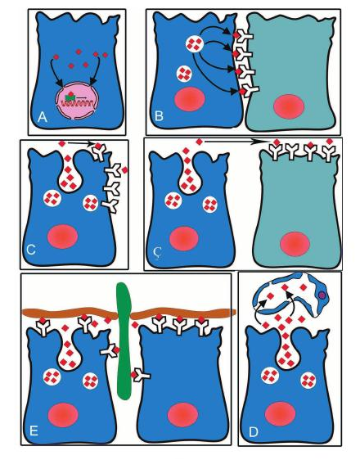

Şəkil 1.13

QICIQLARIN QƏBULU (RESEPTOR FUNKSİYA) Hər bir hüceyrənin mühüm xüsusiyyətlərindən biri ətraf mühitdə olan təsiretmə qabiliyyətinə malik (siqnal) saysız faktorlardan (qıcıqlandırıcılar, liqandlar) ancaq öz fəaliyyəti üçün vacib olanlarını qəbul edib, onlara adekvat cavab verməsidir. Təsiredici faktorlara fiziki amilləri (müxtəlif növ şüalar, mexaniki təsirlər, osmotik təzyiq), kimyəvi maddələri (adi qazlar, amin turşuları, zülallar, nukleotidlər, steroidlər və lipid törəmələri), başqa hüceyrələri və hüceyrəarası törəmələri misal göstərmək olar. Hər bir hüceyrənin ancaq müəyyən təsirlərə cavab verməsinin əsasında onların səthində və ya sitoplazmasında informasiya daşıyıcı amil və maddələrlə (liqandiaria) əlaqə yaratmaq qabiliyyətinə malik xüsusi reseptorların olması dayanır. Liqand (birinci vasitəçi də adlandırılır) - reseptor əlaqələri açar-qıfıl mexanizmi kimi çox uyğunluq tələb edir və hədsiz seçici xarakter daşıyır. Yəni, liqand yalnız ona məxsus reseptorla birləşdikdə lazımi cavab verilməsi üçün gedən çox mürəkkəb prosesə start verilir. Liqandlara xas olan xüsusiyyətlərdən biri də onların aşağı qatılıq dərəcəsi (<10⁻⁸ M) ilə təsiretmə qabiliyyətinə malik olmalarıdır. Hüceyrə həyatının demək olar ki, bütün prosesləri (böyümə, sekresiya, hərəkət, metabolizm, proliferasiya, regenerasiya, differensiasiya və s.) siqnal molekullarının onlara məxsus reseptorla birləşməsindən sonra hüceyrə daxilində baş verən çoxşaxəli mürəkkəb reaksiyaların nəticəsində həyata keçirilir. Liqandların fıziki-kimyəvi xassələrindən asılı olaraq reseptorlar hüceyrənin ya zarında, ya da onun sitoplazmasında yerləşirlər. Təsiretmə qabiliyyətinə malik amil hüceyrə zarının fosfolipid qatlarını sərbəst keçmək qabiliyyətinə malik olduqda, onların reseptorları hüceyrə daxilində yerləşir və nüvə reseptorları adlanırlar. Belə liqandlara müxtəlif növ şüalar, steroid hormonlar (cinsi hormonlar, mineralokortikoidlər, qlikokortikoidlər), qalxanabənzər vəzi hormonları, retinoidlər, D3 vitamini, azot-2- oksid (NO) və karbon-2-oksid (CO) aiddirlər. Liqandların böyük əksəriyyətinin yağlarda həllolma qabiliyyətləri olmadıqlarına görə, onların reseptorları hüceyrə zarı tərkibində yerləşirlər. Yerləşdiyi yerdən, işləmə mexanizmindən və formasından asılı olmayaraq bütün reseptorlar kimyəvi quruluşca zülal, daha dəqiqi qlikoproteindirlər. Liqand - reseptor əlaqələrinin yarandığı yerdən və liqandların təsir dairəsinin ölçüsündən asılı olaraq çoxhüceyrəli orqanizmlərdə bir neçə təsir forması ayırd edilir. Onların içərisində ən geniş yayılanları aşağıdakılardır:
İntrakrin təsir (şək. 1.13 A) - bu zaman sitoplazmada sintez olunan bioloji aktiv maddə (liqand) hüceyrəni tərk etmədən xüsusi daşıyıcıların köməkliyi ilə nüvəyə daxil olub transkripsiya faktorlarını aktivləşdirərək zülal sintezində iştirak edir;
Yukstakrin təsir (şək. 1.13 B) - bu zaman liqand sintez olunduqdan sonra hüceyrə zarının tərkibinə daxil olur və qonşu hüceyrələrin ona məxsus reseptorları ilə birləşərək, onların fəaliyyətində dəyişiklik törədir;
Autokrin təsir (şək. 1.13 C) - bu zaman hər hansı bir hüceyrədən xaric edilmiş liqand elə həmin hüceyrənin ona məxsus reseptoru ilə birləşir;
Parakrin təsir (şək. 1.13 Ç) müəyyən bir hüceyrədə sintez olunmuş liqand ekzositoz yolu ilə hüceyrədən xaric olduqdan sonra diffuziya yolu ilə yayılaraq ətrafda yerləşən hüceyrələrin reseptorları ilə birləşib, onların fəaliyyətinin tənzimində iştirak edir;
Matrikrin təsir (şək. 1.13 D) hüceyrədən xaric olmuş liqand hüceyrəarası maddənin (matriksin) elementləri ilə əlaqəyə girdikdən sonra ya onu hasil edən hüceyrənin, ya da digər hüceyrələrin onlara məxsus reseptorları ilə birləşir;
Endokrin təsir (şək. 1.13 E) - hər hansı bir hüceyrədə sintez olunmuş liqand (bunları hormon da adlandırırlar) qan dövranına daxil olaraq bütün bədənə yayılır və ifraz olunduğu yerdən müxtəlif məsafələrdə yerləşmiş hüceyrələrin fəaliyyətində dəyişiklik törədir;
Neyrotransmitter təsir parakrin təsirin bir forması olub, sinir hüceyrələri arasında yaranan kimyəvi sinapslarda (liqand rolunu neyromediatorlar oynayırlar) sinir impulsunun bir hüceyrədən digərinə ötürülməsini təmin edir; Neyrohormonal təsir endokrin təsirin bir formasıdır. Bu zaman liqand rolunu oynayan hormonlar xüsusi qrup neyrosekretor hüceyrələrdə sintez olunduqdan sonra neyrovazal sinapslar vasitəsilə qan dövranına daxil olaraq bütün orqanizmə yayılır və müvafiq reseptorları olan hüceyrələrin fəaliyyətində dəyişiklik törədirlər.
Reseptorun aktivləşməsi zülal sin-tezi ilə başa çatdığı hallarda vasitəçiər bilavasitə transkripsiya faktorları ilə əlaqə yaradırlar. Reseptorların aktivləşməsinə səbəb olan faktorların birinci vasitəçilər adlandırıldığını nəzərə alaraq, hüceyrə daxilində siqnalın reseptordan effektora ötürülməsində iştirak edən kiçik molekul və zülallara ikinci vasitəçilər deyilir. Əsasən, 5 qrup reseptorlar məlumdur:
İon kanalları ilə əlaqəli reseptorlar;
Yeddi spirallı reseptorlar;
Ferment əlaqəli reseptorlar;
Hüceyrə adheziyası reseptorları;
Nüvə reseptorları.

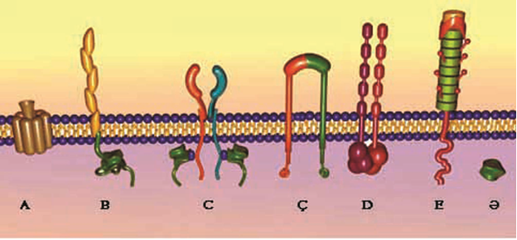

Şəkil 1.14

Yeddi spirallı reseptorlara G-zülal birləşmiş reseptorlar da deyilir və məlum olan reseptorlar içərisində ən çox təsadüf olunur. Bu reseptorların quruluşunda əsasən iki ümumi cəhət vardır: birinci - reseptor rolunu oynayan inteqral zülalın 7 ədəd α-spiraldan təşkil olunması (şək. 1.14 A), ikinci isə - QDF-lə birləşmiş üç subvahiddən (α, β, γ) təşkil olunmuş G-zülal ilə əlaqədə olmasıdır.
Ferment əlaqəli reseptorlar da G-zülal əlaqəli reseptorlar kimi transmembran qlikoproteinləri olub, iki qrupa bölünürlər: reseptor fermentlər (şək. 1.14 B);reseptorla birləşmiş fermentlər (şək. 1.14 C). Birincilərin xarakter xüsusiyyəti ondan ibarətdir ki, onlar bir subvahiddən təşkil olunaraq hüceyrənin xarici səthinə baxan tərəfində liqandla birləşən reseptor hissəyə, sitoplazmaya baxan ucunda isə fermentativ aktivlikli hissəyə malikdirlər. Bu qrup reseptorlara reseptor tirozinkinazaları, reseptor serin-tireonin kinazaları, reseptor tirozinfosfatazanı, reseptor quanilattsiklazanı göstərmək olar. İkinci qrup reseptorların liqandla birləşən və fermentativ aktiv hissələri ayrı-ayrı subvahidlərdən təşkil olunmuşdur (şək. 1.14 C). Bu qrup reseptorlara tirozinkinaza-birləşmiş reseptorlar, sitokin reseptorları, sfinqomielinaza-birləşmiş reseptorlar aiddir.
Qeyd etmək lazımdır ki, siqnalların qəbulu və hüceyrə daxilində yayılması üçün vacib olan proseslər içərisində üstünlük təşkil edəni hədəf zülal molekuluna qeyri-üzvi fosfat qrupunun (PO4-) birləşməsi (fosforlaşma) və ya ayrılması nəticəsində onun aktiv və ya qeyri-aktiv hala düşməsidir. Qeyri-üzvi fosfat qrupunun hədəf zülal molekuluna birləşməsi proteinkina/a, ayrılması isə proteinfosfataza fermentlərinin iştirakı ilə həyata keçirilir. Bu proseslərin ardıcıl və dönən xarakterli olması çox qısa zaman (millisaniyə) müddətində siqnalın daşınmasında iştirak edən müxtəlif qrup ötürücülərin bir "dövrəyə" daxil olmasını və bununla da vaxtında müvafiq cavab verilməsini təmin edir. Bu zaman ya hüceyrənin tərkibinə daxil olan müəyyən zülalın, ya da nüvədə yerləşən traskripsiya faktorlarının aktivliyi dəyişir.
Hər hansı bir toxuma və orqanın formalaşmasında mühüm şərtlərdən biri onların təşkilində iştirak edən hüceyrələrin xüsusi qrup zülallar vasitəsilə bir-biri və hüceyrəarası maddə makromolekulları ilə molekulyar əlaqələr yaratmasıdır. Bu zaman hüceyrə tipləri bir-birini tanıyır və onların arasında müxtəlif növ əlaqələr yaranır. Belə əlaqələrdən demək olar ki, birincisi qonşu hüceyrələrin bir-biri ilə və hüceyrəarası matriks elementləri ilə yapışmasının (adheziyanın) baş verməsidir. Adheziyanın yaranması zamanı iştirak edən reseptor zülallara kadherinlər, indeqrinlər və selektinlər aiddir ( şək. 1.14 Ç, D, E). Qeyd olunduğu kimi, steroid hormonlar, D3 vitamini, retinoidlər (A vitaminin törəmələri) və qalxanabənzər vəzi hormonları hüceyrə zarından sərbəst keçmək qabiliyyətinə malikdirlər (şək. 1.14 Ə). Ona görə də göstərilən bioloji aktiv maddələrə həssas olan hədəf hüceyrələrdə nüvə reseptorları adlanan xüsusi qrup reseptor zülallara rast gəlinir. Bu reseptorlar sitozolda və ya nüvənin özündə yerləşirlər. Nüvə reseptorları bilavasitə, yaxud dolayı şəkildə genlərin ekspressiyasmda iştirak etdikləri üçün transkripsiya faktorları da adlandırılır.
Hüceyrə zarı ilə əhatə olunan sitoplazma struktur elementlərinin tərkibinə, onlarm qarşılıqlı əlaqələrinə və vəzifələrindəki fərqlərə görə iki hissəyə bölünür: ektoplazma və endoplazma. Ektoplazma sitoplazmanın bilavasitə hüceyrə zarına söykənən hissəsi olub, hüceyrə zarınm təşkilində iştirak edən törəmələrlə molekulyar əlaqələr yaradaraq onun tamlığının təmin olunmasmda, siqnalların nüvəyə doğru ötürülməsində və s. iştirak edir. Ektoplazmanı kortikal sitoplazma, hüceyrə zarı skeleti və ya kortikal sitoskelet də adlandırırlar. Endoplazmaya isə sitoplazmanın ektoplazma ilə nüvə örtüyü arasında yerləşən törəmələri (sitoplazmanm özək zülalları, sitoskelet elementləri, orqanellər və sitozol) aiddir.
Sitoskelet termini bütün heyvani hüceyrələrin sitoplazmasında və nüvənin bəzi hissələrində yerləşən, müxtəlif ölçü və tərkibə malik olan filamentar quruluşlu zülalların əmələ gətirdiyi üçölçülü toru göstərmək üçün işlədilir. Tam orqanizmdə skeletin yerinə yetirdiyi vəzifələrə uyğun olaraq, hüceyrə sitoskelet elementlərinin köməkliyi ilə özünəməxsus formanı ala bilir, lazım gəldikdə bir saniyə ərzində onu dəyişə bilir, orqanellərin müəyyən qaydada yerləşməsini təmin edir, üzərinə düşən mexaniki təsirləri müxtəlif istiqamətlərdə paylayaraq onların dağıdıcı qüvvəsini azaldır, bütövlükdə hüceyrənin özünün və ayrı-ayrı hissələrinin (orqanellərin, qovuqcuqların, xromosomların və s.) hərəkətini təmin edir.
Sitoskelet elementləri hüceyrələrin bölünməsində, onlarm səthlərində olan çıxıntıların (psevdopodilərin, lamellapodilərin və s.) əmələ gəlməsində, ekzo- və endositoz proseslərində, hüceyrə metabolizmində və s. aktiv iştirak edirlər. Sitoskelet 70-80% sudan təşkil olunmuş hüceyrələrin möhkəmliyini, sərtliyini və elastikliyini təmin edərək, onların deformasiyaya uğramalarının qarşısını alır.
Sitoskeletin tərkibinə nazik filamentlər (aktin filamentləri, mikrofilamentlər), ara filamentlər və mikroborucuqlar daxildir.
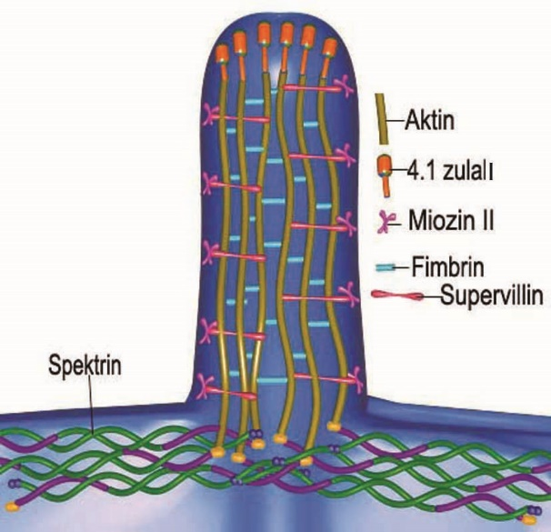
Şək. 1.15
Enterositlərin apikal səthində olan mikroxovlarm tədqiqi göstərmişdir ki, onların əsas kütləsi qısa aktin filamentlərindən təşkil olunmuşdur (şək. 1.15). 1.15-ci şəkildəki sxemdən göründüyü kimi, kortikal torun tərkibində olan spektrinlə əlaqə saxlayan aktin filamentləri mikroxovların zirvəsində 4.1 zülalmın köməkliyi ilə hüceyrə zarı molekullarıyla əlaqə saxlayırlar. Qonşu aktin fılamentləri isə bir-biri ilə fimbrin zülalı vasitəsilə birləşirlər. Bundan başqa, aktin liflərinin birləşdirilməsində supervillin zülalları da iştirak edir. Supervillin zülalının hüceyrə zarına baxan ucunda qeyri-əzələvi miozin II molekulu ilə, kortikal sitoplazmaya baxan hissəsində isə 3 ədəd F aktin fılamenti ilə birləşməyə məxsus yerlər vardır. Bu üsulla formalaşmış F aktin dəstəsi hüceyrə zarı yaxınlığında yerləşən miozin II molekulunun fəaliyyəti nəticəsində mikroxovların hərəkətli oimasını təmin edir.
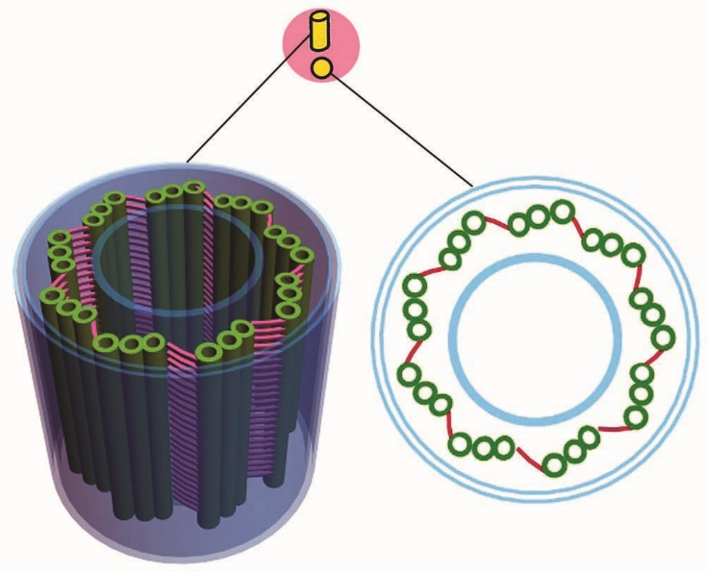

Şək. 1.16
Hüceyrə mərkəzi və ya sentrosom nüvə yaxınlığında bir-birinə nisbətən düz bücaq altında yerləşən iki ədəd silindrəbənzər sentriollardan (qoşa cisimcik- diplosom) və onları hər tərəfdən əhatə edən sentriolətrafı matriksdən təşkil olunmuşdur. Sentriollar diametri 100-200 nm və uzunluğu ~400 nm olan silindrəbənzər törəmələrdir. Sentriollardan nüvəyə nisbətən yaxın yerləşənini ana, digərini isə qız sentriol adlandırırlar. Ana sentriolların digər bir fərqi - distal uclarına yaxın subdistal çıxıntıların olmasıdır. Bu çıxıntıların tərkibində xüsusi zülalların yerləşməsi (seneksin, CEP-110, e-tubulin və b.) immunfluoressent metodların köməkliyi ilə ana sentriolların aşkar edilməsini xeyli asanlaşdırır. Hüceyrələrin əksəriyyətində ana sentriollar ilkin kirpiklərin formalaşması zamanı bazal cisimcik rolunu oynayırlar. Bu zaman ana sentriolların subdistal çıxıntıları onların hüceyrə zarı ilə daha sıx bitişdirilməsini təmin edirlər. Qız sentriollar ana sentriolların ancaq proksimal ucuna perpendikulyar yerləşirlər. Sentriolların hər ikisi köndələn kəsikdə "dişli çarxı" xatırladan (şək. 1.16), bir-biri ilə 30°-li bucaq altında yerləşən 9 ədəd mikroborucuq üçlüyündən (tripletindən) təşkil olunmuşdur. Mikroborucuqlar A, B və C hərfləri ilə işarə edilirlər. A mikroborucuqları silindrik sentriolların mərkəzinə, C mikroborucuqları isə sentriolətrafı matriksə doğru çevrilmiş vəziyyətdə yerləşirlər. A mikroborucuqları tam 13 tubulin protofilamentindən təşkil olduğu halda, B və C mikroborucuqlarında protofilamentlərin sayı 10-11 arasında tərəddüd edir (şək. 1.16). Qonşu tripletlərin A və C mikroborucuqları bir-biri ilə tərkibi tam dəqiqləşdirilməmiş zülallar vasitəsilə birləşirlər . Sentriolların tərkibində tubulin izomerləri ilə yanaşı, digər zülallar da yerləşirlər. Sonuncular arasında ətraflı öyrəniləni sentrin zülallarıdır. Bu zülallar kiçik ölçülü (m.ç. 20 kD) və turş xassəli olub, Ca2+-birləşən zülallara aiddirlər. İnsanda 3 növ sentrin zülalı aşkar edilmişdir. Sentrin-1 zülalı ancaq kişi cinsi hüceyrələrində sintez olunur. Sentrin-2 ixtisaslaşmış sentriol zülalıdır və hüceyrə tsiklinin bütün fazalarında fəaliyyət göstərir. Sentrin-3 zülalına isə yalnız sentriolətrafı matrksin tərkibində rast gəlinir. Sentrin-2 zülalına meduzanın yaşıl fluoressensiyalı zülalı (green fluorescent protein - GFP) birləşdirildikdən sonra fluoressent mikroskopunda onun sentriolların mərkəzi kanalında yerləşdiyi dəqiqləşdirilmişdir. Sentrin-2 zülalının sintezi dayandırıldıqda sentriolların duplikasiyası pozulur və ilkin mitoz zamanı bölünmə iyi qütblərində ancaq bir sentriol olur. Sonrakı bölünmələr nəticəsində heç bir sentriolu olmayan hüceyrələr əmələ gəlir və sonda onların ölümü baş verir. Ana sentriolların subdistal çıxıntıları tərkibində yuxarıda göstərilən zülallarla yanaşı, sentriolin zülalının da olduğu aşkar edilmişdir. Bu haqda ətraflı məlumat sentriolların hüceyrə tsiklində iştirakının təsviri zamanı veriləcəkdir. Ana və qız sentriolları, uyğun olaraq yetişmiş və yetişməmiş sentriollar da adlandırırlar. Yetişmiş sentriol ən azı iki sonuncu hüceyrə bölünməsindən sonra formalaşır. Son bölünmə zamanı formalaşan digər sentriola yetişməmiş sentriol deyilir. Ana (yetişmiş) və qız (yetişməmiş) sentriollar yalnız quruluşlarına görə yox, həm də kimyəvi tərkiblərinə görə də bir-birlərindən fərqlənirlər. Müəyyən edilmişdir ki, ancaq yetişmiş sentriolun tərkibində seneksin (F.; senex - qoca kişi) adlı zülal (m.ç. 96 kD) vardır . Beləliklə, tərkibində seneksin zülalının olması sentriolun yetişmiş olduğunu, bu isə onun aksonemanın formalaşması üçün bazal cisimcik rolu oynaya bilməsini və mikroborucuqların əmələ gəlməsində iştirak edən maddələrin toplanması üçün yer olduğunu göstərir. Sıx yerləşmiş incə fibrilyar quruluşa malik sentriolətrafı matriks qeyri-müəyyən formaya malik olub, girintili-çıxıntılı kənarlı sitoplazmanın digər strukturlarından ayrılır. Adətən, sentriolətrafı matriks nahiyəsində digər orqanellərə (məs., ribosomlara) və zarlara təsadüf edilmir. Ancaq burada ölçüləri 70-100 nm arasında tərəddüd edən tünd rənglənmiş cisimciklər - sentriol peykləri - yerləşirlər. Sentriolətrafı matriksdən müxtəlif istiqamətlərə doğru şüa şəkilli mikroborucuqların başlanması onun mikroborucuq təşkilatçısı rolu oynadığını göstərir . Sentriolətrafı matriksin tərkibində 100-ə qədər zülalın iştirakı təxmin edilir. Onların içərisində ətraflı tədqiq olunanları perisentrin, ninein, y- tubulin halqası kompleksinə daxil olan zülallardır. PCM-1 zülalı vasitəsilə sentrosomların təşkilində iştirak edən zülalların yerdəyişməsi pozulan zaman hüceyrələr mitoz mərhələsinə daxil ola bilmirlər. Nəticədə əksər hüceyrə tiplərinin apoptoz yolu ilə ölümü baş verir. İnsan orqanizmində terminal differensiasiya vəziyyətinə çatmış hüceyrələr (meqakariositlər, eritrositlər, eninəzolaqlı əzələ liflərini əmələ gətirən mioblastlar) uzun müddət bölünmə qabiliyyətinə malik olmadıqları üçün onların tərkibində sentrosom olmur. Bu qaydadan kənara çıxan yeganə hüceyrə mayalanmağa hazır olan yumurta hüceyrəsidir. Ovogenez prosesində sentriolətrafı matriks öz formasını saxladığı halda, sentriolların hər ikisi parçalandıqlarına görə yox olurlar. Sentriolların sıradan çıxma mexanizmi hələ də tam aydınlaşdırılmamışdır, lakin onun aktiv proses olduğu və proteasomların iştirakı ilə həyata keçirildiyi güman olunur. Sentriollarını itirmiş insan yumurta hüceyrəsi ancaq mayalanma baş verdikdən sonra bölünmə qabiliyyətini bərpa edir. Özü də spermatogenez prosesi zamanı spermatozoidlərin tərkibində olan ana sentriol quyruq hissənin təşkilində iştirak edən bazal cisimciyə çevrildiyindən mayalanma zamanı ziqotanın tərkibinə ancaq bir qız sentriol daxil olur. Ziqotanın bölünməsi üçün qız sentriolun iki dəfə duplikasiyası baş verir. Beləliklə, iki cüt sentriol formalaşdıqdan sonra ziqotanın birinci bölünməsi baş tutur. İnsanda ovogenez prosesi zamanı sentriolların yox olmasının ən mühüm bioloji əhəmiyyəti partogenetik üsulla (spermatozoidin iştirakı olmadan) çoxalmanın qarşısının alınmasıdır. Maraq üçün qeyd etmək lazımdır ki, siçanlarda həm spermatogenez, həm də oogenez proseslərində sentriolların hər ikisi yox olur. Yumurta hüceyrəsində təkcə sentriolətrafı matriks öz tamlığını saxlayır. Bu isə partenogenez (Y.: parthenoz - bakirə qız) üsulu ilə çoxalmaya (dişi cinsi hüceyrənin mayalanmadan bölünməsi ilə başlanan cinsi çoxalma) xeyli oxşayır. Qeyd etmək lazımdır ki, siçanın embrional hüceyrələrində tez bir zamanda (implantasiya baş verənə yaxın) sentriollar meydana çıxırlar. Bu zaman "yeni sentriollar necə yaranırlar?" sualı meydana çıxır. Müasir üsulların köməkliyi ilə müəyyən edilmişdir ki, siçanların yetişmiş yumurta hüceyrələrinin içərisində sentriolların formalaşması üçün sələf rolunu oynayan molekullar multivezikulyar cisimciklərin toplantıları şəklində yerləşirlər.
Sentrosomun təşkilində iştirak edən strukturlar hüceyrə tsikli zamanı dinamik dəyişikliklərə uğrayırlar. Bu dəyişikliklərin mərkəzində sentrosomun duplikasiyası durur və bu proses sentrosomların bir-birindən aralanması ilə başlayır. İnterfaza dövründə ana və qız sentriollar bir-biri ilə zülallardan təşkil olunmuş elastik törəmə vasitəsilə birləşmiş vəziyyətdə olurlar (şək. 1.17). Hüceyrə tsiklinin G^ fazasından S fazasına keçid zamanı E tsiklin Cdk2 kinazası ilə birləşir və onu aktivləşdirir. Aktivləşmiş Cdk2 fermenti sentriolları bir-biri ilə birləşdirən törəmənin tərkibində olan nukleofosmin (nucleophosmin-NPM/B23) zülalının fosforlaşmasına səbəb olur. Fosforlaş- mış NPM/B23 sentriolun tərkibini tərk etdiyi müddətdən sentriolların bir-birindən aralanması başlayır (şək. 1.17). NPM/B23 zülalı ilə yanaşı, sentrosomun tərkibindən dinamin-2 zülalının da kənarlaşması baş verir. Bütün bunlar göstərilən zülalların sentriolların birləşməsində iştirak etdiyini təsdiq edir. Ana və qız sentriolların bir-birindən aralanması S fazanın axırına qədər davam edir. Ancaq bu müddət ərzində ana və qız sentriolların proksimal uclarına perpendikulyar yerləşən prosentriollar formalaşmağa başlayır . Prosentriollar əvvəlcə sentrin zülalının toplantısı şəklində meydana çıxırlar. Bu toplantının ətrafında a və P tubulin dimerlərinin iştirakı ilə tədricən çevrə üzrə düzülmüş 9 ədəd tək mikroborucuq, sonra onların dupleti, ən axırda isə tərkibində 9 ədəd mikroborucuq tripleti olan yeni qız sentriollar formalaşırlar. Beləliklə, S fazanın axırında sentrosomun daxilində hələ də bir-biri ilə əlaqəni tam itirməmiş iki cüt sentriol əmələ gəlir:
əvvəlki ana sentriol və onun proksimal ucuna perpendikulyar olan yeni qız sentriol;
əvvəlki qız sentriol və onun proksimal ucuna perpendikulyar yerləşən yeni qız sentriol.
G^ faza zamanı əvvəlcə yeni yaranan sentriol cütlükləri arasındakı əlaqə tamamilə kəsilir, sonra isə onlar ayrılaraq sentriolətrafı matrikslə əhatə olunurlar (şək. 1.17). İki qız sentriol cütlüyü ətrafında yerləşən sentriolətrafı matriksin tərkibində etubulinin müəyyən edilməsi onun tam formalaşdığını göstərir.
Sentriol cütlüklərinin bir-birindən tam ayrılması və sentriolətrafı matriksin iki yerə bölünməsi kinaza aktivliyinə malik Nek2 fermentinin və onun təsir obyekti olan C-Map1 zülalmm iştirakı ilə baş verir.
İlkin qız sentriolun ətrafında subdistal çıxıntılar ancaq G^ fazadan M fazaya keçid zamanı baş verir. Beləliklə, artıq mitozun profaza dövründə tərkibində həm ana, həm də qız sentriollar olan iki ədəd sentrosom tam formalaşır və telofazadan sonra yeni yaranan qız hüceyrələrin tərkibində fəaliyyət göstərirlər.
Ana sentriolların subdistal çıxıntılarında sentriolin adlanan yeni zülalın olduğu aşkar edilmişdir (A.Gromley et al, 2003). Bu zülalın hüceyrə tsiklinin son mərhələsi olan sitokinezin başa çatmasında mühüm rol oynadığı qeyd olunur. Sentriolin zülalının təsiri aradan qaldırıldıqda hüceyrələr bir-biri ilə uzun körpüşəkilli sitoplazmatik çıxıntılar vasitəsilə birləşmiş vəziyyətdə qalırlar. Bir-birindən tam ayrılmamış qız hüceyrələrin yenidən hüceyrə tsiklinə daxil olmalarına baxmayaraq, sitokinez baş vermədiyindən çoxnüvəli plazmodiumlar meydana çıxır. Belə hüceyrələr tədricən bölünmə qabiliyyətlərini itirdikləri üçün ya apoptoza uğrayır, yaxud da G₀ mərhələsinə daxil olurlar.
Sentrosomların istər interfaza, istərsə də hüceyrə tsikli zamanı əsasən mikroborucuq təşkilatçısı mərkəzi kimi fəaliyyət göstərdikləri qeyd olunur. Bununla yanaşı, son 10 il ərzində əldə olunan məlumatlar (bu haqda ətraflı surətdə ədəbiyyat siyahısına daxil edilmiş məqalələrdən tanış olmaq olar) sentriolların DNT replikasiyasının başlanmasında, G₁ fazadan S fazaya keçidin təmin olunmasında, bölünmə iyi strukturlarının sitoplazmada vəziyyətinin müəyyən olunmasında, xromatidlərin bir-birindən ayrılmasında, sitokinezin başa çatmasında və s. iştirak etdiyini göstərir. Həmçinin, sentrosomlara hüceyrələrin fəaliyyətinin əsas istiqamətlərinin tənzimində iştirak edən bioloji fəal maddələrin də birləşdikləri dəqiqləşdirilmişdir. Sonuncu məlumatla əlaqədar olaraq sentrosomlara qıcıqların qəbulu, inteqrasiyası və tənzimləyici siqnalların yayılma mərkəzi kimi baxılır. Beləliklə də sentrosomların həqiqətən öz adına uyğun olaraq hüceyrə mərkəzi rolunu oynadığı əksər tədqiqatçılar tərəfindən qəbul olunur.

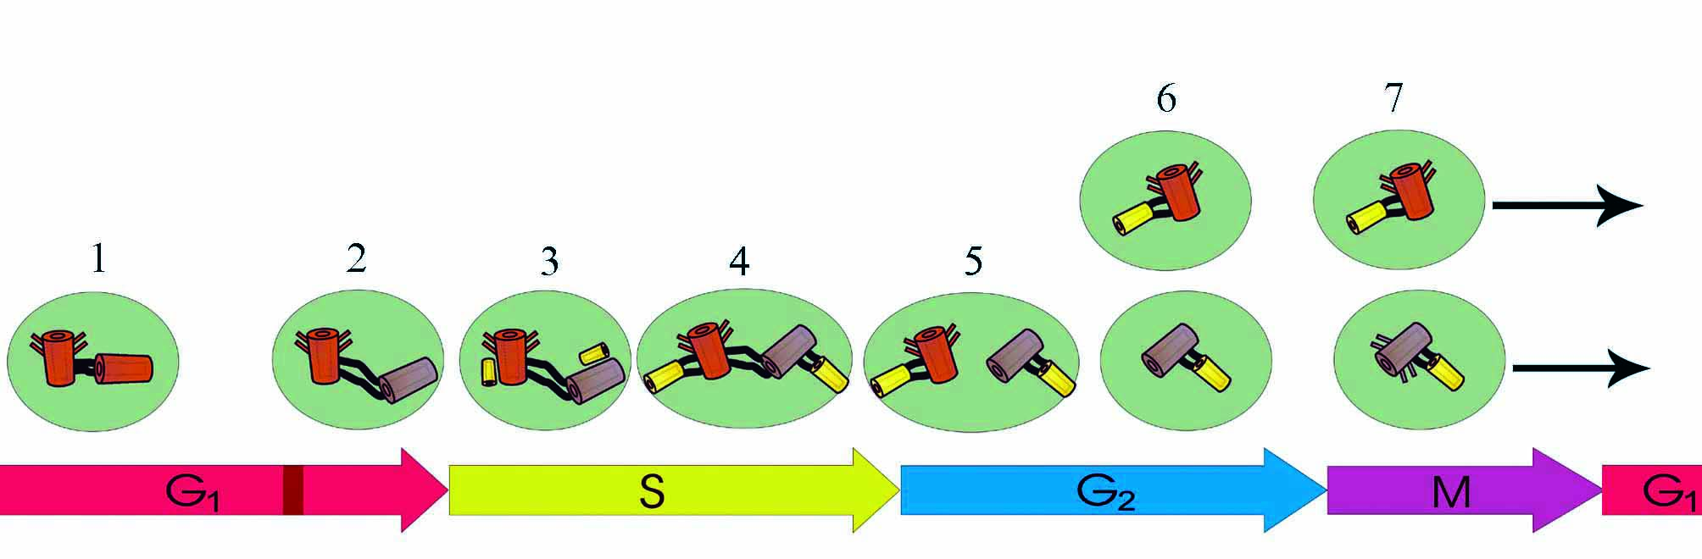
Şək. 1.17
Orqanizmin fəaliyyəti üçün vacib olan enerji qida məhsullarının oksidləşməsi zamanı meydana çıxır. Bu proses eukariot hüceyrələrdə xüsusi ixtisaslaşmış orqanellərdən olan mitoxondrilər tərəfındən həyata keçirilir. Mitoxondrilərdə oksidləşmə ilə yanaşı fosforlaşma prosesinin getməsi nəticəsində qida məhsullarının tərkibində olan enerji adenozintrifosfat (ATF) molekullarının makroergik rabitələrində toplanan kimyəvi enerjiyə çevrilir. Mitoxondri termini yunanca "mitos" və "chondros" sözlərindən götürülüb, hərfı mənası sapşəkilli dənəcik deməkdir. İşıq mikroskopu altında mitoxondrilər, əsasən çöpəbənzər quruluşa malik olub, diametri 0,4-1 mkm, uzunluğu isə 2-7 mkm arasında tərəddüd edir; bəzən uzunluğu 10 mkm-ə çatır. Mitoxondrilərin sayında və hüceyrədaxili topoqrafik vəziyyətində nəzərə çarpacaq fərq vardır. Belə ki, az enerji istifadə edən hüceyrələrdə, məsələn qeyri-aktiv limfositlərdə cəmi bir neçə mitoxondri olduğu halda, qaraciyər hüceyrələrində onlarm sayı minlərlədir. Hüceyrələrin hansı hissəsində ATF-ə ehtiyac çoxdursa, orada mitoxondrilərin toplantısma rast gəlinir. Misal olaraq, böyrəyin proksimal qıvrım borucuqlarmm divarmda yerləşən epitel hüceyrələrinin bazal səthinə yaxm mitoxondrilərin toplanaraq sütun şəklində yerləşməsini göstərmək olar. Hər bir mitoxondridə örtük rolunu oynayan hamar xarici mitoxondri zarı və müxtəlif formaya və ölçülərə malik büküşlər əmələ gətirən daxili mitoxondri zarı vardır (şək. 1.18). Bu zarlar arasmda 10-20 nm ölçülərdə nazik yarıqşəkilli zararası sahə qalır. Mitoxondrilərin daxilində daxili zarla əhatə olunmuş, ayrı-ayrı dənəciklər şəklində olan amorf quruluşa malik mitoxondri matriksi yerləşir . Daxili mitoxondri zarınm ölçüləri əmələ gətirdiyi büküşlərin hesabına artaraq, orada gedən proseslərin təmin olunması üçün mübadilə səthinin çoxalmasma şərait yaradır. Büküşlər əmələ gələn zaman daxili zarm mitoxondrinin kənarlarma yaxın yerlərdən başlayaraq mərkəzə doğru getməsi və yenidən başlandığı yerə qayıtması nəticəsində çöpşəkilli hündürlüklər yaranır. Belə hündürlüklərin çoxlu miqdarda olması daraq dişlərini xatırlatdığmdan, onları mitoxondri daraqlan adlandırırlar.

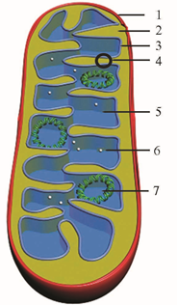

Şək. 1.18

Mitoxondri daraqlannın sayı və hündürlüyü ilə hüceyrənin aktivlik dərəcələri arasında düz mütənasib asılılıq mövcuddur. Ən çox və hündür daraqlara ürək əzələsi hüceyrələrində, bunun əksinə isə sümük hüceyrələrində (osteositlərdə) rast gəlinir. Qeyd etmək lazımdır ki, bəzi hüceyrələrdə olan mitoxondrilərdə daxili zarın əmələ gətirdiyi büküşlər daraq şəklində yox, boruyabənzər formada olurlar. Belə mitoxondrilərin ultranazik kəsiklərində daraqlar mikroborucuq kəsiklərini xatırladırlar . Bu mitoxondrilərə, əsasən steroid hormonlar sintez olunan böyrəküstü vəzin qabıq maddəsində və cinsi vəzilərdə təsadüf edilir. Mitoxondrilərdə ATF sintezi müxtəlif nasosların, daşıyıcıların, elektron nəqledici zülalların və fermentlərin birlikdə fəaliyyəti nəticəsində mümkün olur. Bu zaman baş verən çoxsaylı proseslərin ardıcıl və lazımi istiqamətdə getməsinə, əsasən mitoxondrilərin xarici və daxili zarlarının tərkibində bir-birindən fərqli keçiricilik qabiliyyətinə malik zülalların olması şərait yaradır. Bunun nəticəsində mitoxondrilərin xarici və daxili zarları nahiyəsində və matriksdə birbirindən fərqli proseslər baş verir. Mitoxondrilərin xarici zarı tərkibində, mikroblarda olduğu kimi, müxtəlif növ inteqral zülalların və porinlərin (şək.1.19) olması nəticəsində sitozolda yerləşən və molekul çəkisi 10 kD-ya qədər olan maddələr, həmçinin ATF sintezi üçün lazım olan maddələr sərbəst olaraq zararası sahəyə daxil ola bilirlər. Bundan başqa, xarici zarın tərkibində mitoxondrial lipidlərin sintezində iştirak edən zülallar da vardır. Xarici zarla müqayisədə təxminən 75% zülallardan təşkil olunmuş daxili zardan qazlar və sudan başqa, nəinki enerji sintezinin aralıq məhsulları (piruvat, asetil KoA), hətta çox kiçik ölçüyə malik olan ionlar da (H+,Na+) sərbəst keçə bilmirlər. Nəticədə zararsı sahə ilə matriks arasında ATF sintezi üçün vacib olan proton qradiyentinin meydana çıxmasına şərait yaranır . Göstərilənlərin əsas səbəblərindən biri daxili zarın tərkibində çoxlu miqdarda, adətən iki yox, dörd yağ turşusu zənciri olan kardiolipin adlı fosfolipid molekullarının olmasıdır. Bununla birlikdə, daxili zarın tərkibində xüsusi daşıyıcıların (uniport, simport və antiport) olması nəticəsində lazım olan maddələrin matriksə və ya əksinə keçirilməsi mümkün olur. Uniport daşıyıcılara Ca2+ ionlarını, simport daşıyıcılara isə H+-lə piruvat və H+-lə fosfat qrupunu birlikdə zararası sahədən matriksə keçirən inteqral zülalları misal göstərmək olar. Antiport daşıyıcılara zararası sahədəki H2PO-4 və piruvatı ayrılıqda matriksdə olan hidroksil qrupu (OH-) ilə, matriksdə sintez olunmuş ATF molekullarını isə zararası sahədə yerləşən ADF molekulları ilə dəyişdirən inteqral zülallar aiddirlər (şək. 1.19). Fosfat qrupunun və piruvat molekullarının matriksə daxil olmaları proton qradiyentinin yaratdığı enerjinin hesabına baş verirsə, Ca2+ matriksdən xaric edilməsi və ATF-in ADF-lə dəyişdirilməsi mitoxondrilərin daxili zarlarının ətrafında yaranan potensial fərqinin enerjisi hesabına həyata keçirilir. Yuxarıda sadalanan daşıyıcılarla yanaşı, mitoxondrilərin daxili zarlarının tərkibində ancaq onlar üçün xarakterik olan beş zülal kompleksi fəaliyyət göstərir (şək. 1.19). Bu komplekslərdən I, II, III, IV tənəffüs zəncirinin tərkibinə daxildirlər. Yüksək enerjili elektronun bir kompleksdən digər kompleksə keçirilməsində iştirak etdikləri üçün onlara elektron nəqli zənciri deyilir. Tənəffüs zəncirinə, əsasən I, III, IV zülal kompleksləri və onlarla əlaqədə olan iki ədəd hərəkətli elektronkeçirici molekullar - ubixinon (koferment Q) və sitoxrom c aiddirlər. İkinci kompleksə isə, əsasən Krebs tsiklində iştirak edən suksinatdehidrogenaza fermenti aid olub, elektronların FADH^-dən ubixinona ötürülməsini təmin edir. Lakin bu ferment H+ protonunun zararası sahəyə keçirilməsində iştirak etmir. V kompleksə isə protonları ancaq zararası sahədən matriksə keçirən ATFsintetaza fermenti aiddir.
Mitoxondrinin tərkibində olan zülalların böyük əksəriyyətinin (95%) genləri isə hüceyrələrin nüvələrindəki DNT-nin tərkibində yerləşir. Bu zülallar sitozolda yerləşən poliribosomlarda sintez olunduqdan sonra xüsusi qrup zülalların (şaperonlar və translokasiya zülalları) köməkliyi ilə mitoxondrilərin lazım olan strukturlarına çatdırılırlar. Hüceyrələrin böyük əksəriyyətində mitoxondri matriksi daxilində kiçik ölçülərə malik olan (30-50 nm) mitoxondri dənəciklərinə təsadüf edilir. Bu dənəciklərin funksiyası tam məlum olmasa da, onların Ca2+ və Mg2+ kationları ilə sıx əlaqədə olduqları qeyd olunur. Sitozolda Ca2+ miqdarının artması ilə müşahidə olunan pozğunluqlar zamanı Ca2+ ion nasoslarının köməkliyi ilə matriks daxilinə daşınırlar. Beləliklə, mitoxondrilər endoplazmatik şəbəkələr kimi Ca2+ üçün anbar rolunu oynayırlar. Qlükoza və yağ turşularının oksidləşdirici-fosforlaşma prosesi nəticəsində ATF molekullarının yaranma mexanizmi barəsində olan müasir təsəvvürlərin nəzərə çatdırılması vacibdir. Qlükozanın parçalanaraq enerji əmələ gətirmə prosesi sitozolda oksigensiz (anaerob) şəraitdə başlayır və qlikoliz adlanır. Bu zaman 2 molekul ATF, 2 molekul piroüzüm turşusu (piruvat) əmələ gəlir və 2 molekul nikotinamidadenidinukleotid (NAD+) NADH-a qədər reduksiya olunur. Hər iki piroüzüm turşusu molekulu xüsusi nasosların köməkliyi ilə matriksə daşınır (bax yuxarıya) və orada onların hər biri ayrılıqda oksidləşdirici karboksilsizləşmə prosesinə uğrayaraq CO^, asetil-KoA və bir molekul NADH əmələ gətirirlər (katabolizmin I ümumi yolu). Asetil-KoA matriksdə Krebsin limon turşusu tsiklinə (katabolizmin II ümumi yolu) daxil olaraq (bu haqda ətraflı məlumat biokimya dərsliklərində verilmişdir) oksaloasetata çevrilir. Krebs tsiklinin gedişi zamanı digər ara məhsullarla yanaşı 2 molekul CO^, 1 molekul QTF, 3 molekul NADH yaranır və 1 molekul flavinadenindinukleotid (FAD+) FADH^yə qədər reduksiya olunur. Yaranan QTF dərhal ATF-ə çevrilir.
Krebs tsiklinə iki piroüzüm turşusu molekulunun girdiyini nəzərə alsaq, 1 molekul qlükozanın oksidləşməsindən 4 molekul ATF, 10 molekul NADH və 2 molekul FADH2 əmələ gəlir. Qlükozadan fərqli olaraq, yağ turşularının oksidləşmə yolu ilə parçalanması sitozolda yox, bilavasitə mitoxondri matriksinin daxilində başlayır və ^-oksidləşmə adlanır. Bu prosesin başlanğıcında yağ turşuları ATF-in tərkibində olan enerji hesabına KoA ilə birləşərək asil-KoA-ya (aktivləşmiş yağ turşusu) çevrilirlər. Sonrakı oksidləşmə prosesləri hesabına, ardıcıl olaraq aktivləşmiş yağ turşusundan iki karbon atomunun ayrılması nəticəsində asetil-KoA və tərkibində iki karbon atomu az olan asilKoA molekulu yaranır.
Yağ turşularından iki karbon atomunun ayrıldığı mərhələlərin hər birində asetil-KoA (aktivləşmiş sirkə turşusu) ilə yanaşı, bir molekul NADH və bir molekul FADH^ də əmələ gəlir. Yaranan asetil-KoA molekulları isə öz növbəsində, aerob qlikolizdə olduğu kimi, limon turşusu tsiklinə (bax yuxarıya) daxil olurlar. Beləliklə, tərkibində 16 karbon atomu olan palmitin turşusunun oksidləşməsi zamanı hər birindən 7 molekul olmaqla NADH və FADH^ və 8 molekul asetil-KoA əmələ gəlir. Hər molekul asetil-KoA-dan Krebs tsikli zamanı əmələ gələn törəmələrin sayını nəzərə alsaq, onda tərkibində 16 karbon olan bir molekul yağ turşusunun oksidləşməsi zamanı 31 molekul NADH, 15 molekul FADH2 və 8 molekul QTF sintez olunduğu görünür (cəmi 131 molekul ATF). Mitoxondrilərdə ATF molekullarının böyük əksəriyyətinin sintezi üçün vacib olan oksidləşdirici-fosforlaşma prosesinin baş verməsi NAD+ və FAD+ kofermentlərinin reduksiya olunmuş formalarının - NADH-ın və FADH^-nin əmələ gəlmələri ilə sıx bağlıdır. Belə ki, sonuncular tənəffüs zənciri fermentlərinin təsirindən yenidən oksidləşərək tərkibində yüksək enerjili elektron cütlüyü (2e') olan hidrit ionunu (H-) əmələ gətirirlər. Elektron cütlüyünün tənəffüs (elektron) zənciri üzrə daşınması zamanı oksigen molekulları reduksiya olunaraq su molekulunu əmələ gətirdiyi halda, H- özü protona (H+) çevrilir. Hüceyrələrdə oksigenin ən çox istifadə olunduğu yer mitoxondrilərdir. Ona görə də müxtəlif səbəblər üzündən hüceyrəətrafı mühitdə oksigen azlığı baş verdikdə (hipoksiya) mitoxondrilərdə baş verən destruktiv dəyişikliklər bəzən hüceyrənin tamamilə məhvinə gətirib çıxarır. Hipoksiyanın ilkin əlamətləri içərisində mitoxondrilərin şişməsi və matriksin durulaşması üstünlük təşkil edir.
Mitoxondrilərin öz genomu olduğundan, orada baş verən mutasiyalar nəticəsində bəzi irsi xəstəliklər meydana çıxır. Misal olaraq, irsi Lebers optik nevropatiyasını göstərmək olar. 15-35 yaşlı şəxslərdə rast gəlinən bu xəstəlik zamanı görmə sinirinin atrofiyası və nəticədə görmənin tam itməsi baş verir.
Yaşla əlaqədar olaraq mitoxondrinin genomunda və daxili strukturunda baş verən dəyişikliklər bir çox xəstəliklərin (insult, görmə sinirinin atrofiyası, nevropatiyalar, miopatiyalar, Parkinson və Alsheymer xəstəlikləri və s.) meydana çıxma səbəbləri içərisində əsas yerlərdən birini tutur.
Mitoxondrilərin orta yaşama müddəti cəmi 10 gündür. Onlar bakteriyalar kimi bölünmə yolu ilə çoxalırlar. Bu zaman mərkəzi hissəsində əmələ gələn arakəsmə vasitəsilə ana mitoxondri iki hissəyə bölünür. Mitoxondrilərin daxilində DNT molekullarının bir neçə surəti olduğu üçün yeni əmələ gəlmiş mitoxondrilərin özlərinə məxsus DNT-ləri olur

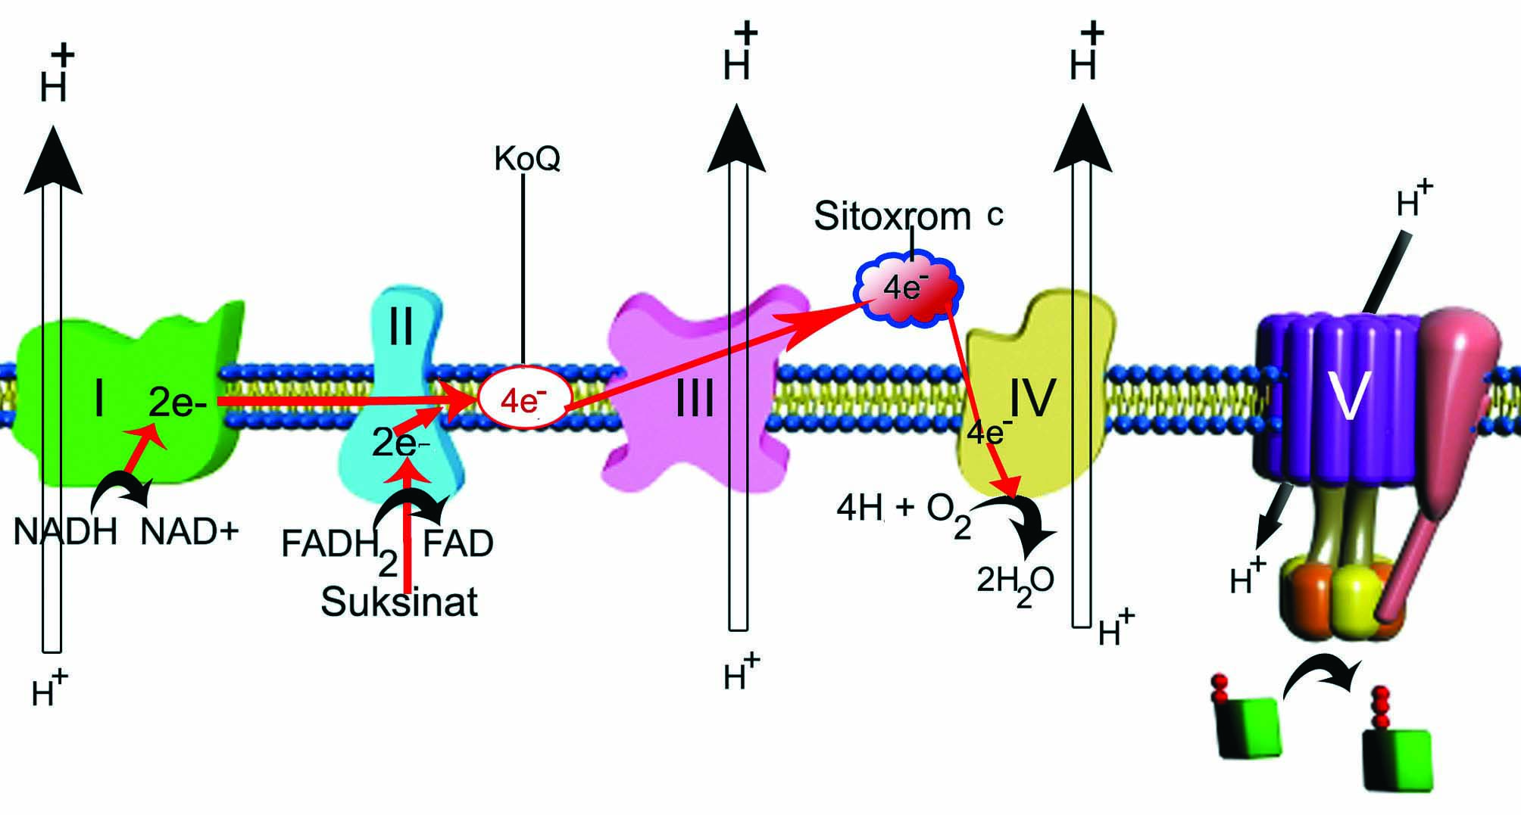
Şək. 1.19.

